Санкт-Петербургский политехнический университет Петра Великого Институт компьютерных наук и кибербезопасности
Высшая школа компьютерных технологий и информационных систем

Отчёт по лабораторной работе Lab3_Z1
по дисциплине «Проектирование реконфигурируемых гибридных вычислительных систем»

Выполнил студент гр. 5130201 20101 Салимли А. М.

(подпись)
Преподаватель: Антонов А.П.
(подпись)

“13” декабря 2025 г.

Санкт-Петербург 2025 г.

ОГЛАВЛЕНИЕ
- ЗАДАНИЕ 7
- ИСХОДНЫЙ КОД ФУНКЦИИ 7
- ИСХОДНЫЙ КОД ТЕСТА 9
- ИСХОДНЫЙ КОД КОМАНДНОГО ФАЙЛА 9
  - Моделирование 11
- РЕЗУЛЬТАТЫ 12
  - _base_noPIPELINE 12
  - loop_flat 17
  - loop_flat_unroll2 21
  - loop_flat_unroll2_pipeline 27
  - loop_unroll2 31
  - loop_unroll2_pipeline 37
  - loop_unroll2_pipeline_NOflat 41
- ВЫБОР ОПТИМАЛЬНОГО РЕШЕНИЯ И ЕГО ДОРАБОТКА 46
- ОЦЕНКА И СРАВНИТЕЛЬНЫЙ АНАЛИЗ ПРОИЗВОДИТЕЛЬНОСТИ . 50
  - Аппаратное решение 50
  - Программное решение 51
  - Многоядерное программное решение 53
- СРАВНИТЕЛЬНЫЙ АНАЛИЗ 55
- ВЫВОДЫ 57

СПИСОК ИЛЛЮСТРАЦИЙ
Рис. 2.1. Исходный код функции lab3_z1 7
Рис. 2.2. Заголовочный файл lab3_z1.h 8
Рис. 3.1. Исходный код теста 9
Рис. 4.1. Исходный код командного файла (первые 4 решения) 10
Рис. 4.2. Исходный код командного файла (последние 3 решения) 11
Рис. 4.3. Результат моделирования на исходном тесте 12
Рис. 4.4. Результат моделирования на измененном тесте 12
Рис. 5.1. Perfomance & Resource Estimates для _base_noPIPELINE 13
Рис. 5.2. Shedule viewer для _base_noPIPELINE 14
Рис. 5.3. Моменты чтения элемента in_B и res, вычисления умножения и суммы и записи результата в res для _base_noPIPELINE 15
Рис. 5.4. Временная диаграмма для _base_noPIPELINE 15
Рис. 5.5. Считывание элементов из in_A для _base_noPIPELINE 16
Рис. 5.6. Считывание элементов из in_B для _base_noPIPELINE 16
Рис. 5.7. Запись результата для _base_noPIPELINE 16
Рис. 5.8. Perfomance & Resource Estimates для loop_flat 17
Рис. 5.9. Shedule viewer для loop_flat 18
Рис. 5.10. Моменты чтения элементов in_A, in_B, res, умножения и сложения, записи результата для loop_flat 19
Рис. 5.11. Временная диаграмма для loop_flat 20
Рис. 5.12. Считывание элементов из in_A для loop_flat 20
Рис. 5.13. Считывание элементов из in_B для loop_flat 20
Рис. 5.14. Запись результата для loop_flat 21
Рис. 5.15. Perfomance & Resource Estimates для loop_flat_unroll2 21
Рис. 5.16. Sсhedule viewer для loop_flat_unroll2 22
Рис. 5.17. Моменты чтения элементов in_A, двух элементов in_B, res, умножения и 2 сложений, записи результата для loop_flat_unroll2 24
Рис. 5.18. Временная диаграмма для loop_flat_unroll2 24

Рис. 5.19. Считывание элементов из in_A для loop_flat_unroll2 25
Рис. 5.20. Считывание элементов из in_B для loop_flat_unroll2 25
Рис. 5.21. Одновременное считывание элементов из in_B для loop_flat_unroll2 26
Рис. 5.22. Запись результата для loop_flat_unroll2 26
Рис. 5.23. Perfomance & Resource Estimates для loop_flat_unroll2 27
Рис. 5.24. Shedule viewer для loop_flat_unroll2_pipeline 28
Рис. 5.25. Shedule viewer с тактами начала новых итераций цикла для loop_flat_unroll2_pipeline 29
Рис. 5.26. Временная диаграмма для loop_flat_unroll2 29
Рис. 5.27. Считывание элементов из in_A для loop_flat_unroll2_pipeline. 30 Рис. 5.28. Считывание элементов из in_B для loop_flat_unroll2_pipeline . 30 Рис. 5.29. Одновременное считывание элементов из in_B для
loop_flat_unroll2_pipeline 30
Рис. 5.30. Запись результата для loop_flat_unroll2_pipeline 31
Рис. 5.31. Perfomance & Resource Estimates для loop_unroll2 32
Рис. 5.32. Shedule viewer для loop_unroll2 33
Рис. 5.33. Считывание, вычисление и запись для loop_unroll2 34
Рис. 5.34. Параллельное считывание данных для loop_unroll2 34
Рис. 5.35. Временная диаграмма для loop_unroll2 35
Рис. 5.36. Считывание элементов из in_A для loop_unroll2 35
Рис. 5.37. Считывание элементов из in_B для loop_unroll2 36
Рис. 5.38. Одновременное считывание элементов из in_B для loop_unroll2
. 36
Рис. 5.39. Запись результата для loop_unroll2 37
Рис. 5.40. Perfomance & Resource Estimates для loop_unroll2_pipeline 37
Рис. 5.41. Shedule viewer для loop_unroll2_pipeline 39
Рис. 5.42. Начало новых итераций при конвейеризации для loop_unroll2_pipeline 40

Рис. 5.43. Shedule viewer с тактами начала новых итераций цикла для loop_flat_unroll2_pipeline 40
Рис. 5.44. Временная диаграмма для loop_unroll2_pipeline 41
Рис. 5.45. Perfomance & Resource Estimates для loop_unroll2_pipeline_NOflat 42
Рис. 5.46. Shedule viewer для loop_unroll2_pipeline_NOflat 43
Рис. 5.47. Shedule Viewer для функции Lab3_z1_Pipeline_loop_ROWS 44
Рис. 5.48. Считывание элементов, вычисление и запись результата для функции Lab3_z1_Pipeline_loop_ROWS 44
Рис. 5.49. Такты начала новых итераций цикла в функции Lab3_z1_Pipeline_loop_ROWS 45
Рис. 5.50. Временная диаграмма для loop_unroll2_pipeline_NOflat 45
Рис. 6.1. Performance Estimates в Compare Reports 46
Рис. 6.2. Utilization Estimates в Compare Reports 46
Рис. 6.3. Заполнение result.xls 46
Рис. 6.4. Графики оценки времени выполнения функции и аппаратных затрат 47
Рис. 6.5. Временная диаграмма для loop_unroll2_pipeline 47
Рис. 6.6. Моменты получения результатов i-го запуска функции и начала работы i+1-го запуска для loop_unroll2_pipeline 48
Рис. 6.7. Включение функции rewind 48
Рис. 6.8. Perfomance & Resource Estimates для final_rewind 49
Рис. 6.9. Временная диаграмма для final_rewind 49
Рис. 6.9. Моменты получения результатов i-го запуска функции и начала работы i+1-го запуска для final_rewind 50
Рис. 7.1. Отчет о синтезе при ROWS = 8192 для final_rewind 50
Рис. 7.2. Отчет о синтезе при ROWS = 16384 для final_rewind 51
Рис. 7.3. Отчет о синтезе при ROWS = 32568 для final_rewind 51
Рис. 7.4. Отчет о синтезе при ROWS = 65136 для final_rewind 51
Рис. 7.5. lab3_z1_test_sw.cpp 52
Рис. 7.6. Время выполнения при ROWS = 8192 и 16384 53

Рис. 7.7. Время выполнения при ROWS = 32568 и 65136 53
Рис. 7.8. lab3_z1_omp.cpp 53
Рис. 7.9. lab3_z1_test_sw_omp.cpp 54
Рис. 7.10. Время выполнения и количество потоков при ROWS = 8192 55
Рис. 7.11. Время выполнения при ROWS = 8192 и 16384 55
Рис. 7.12. Время выполнения при ROWS = 32568 и 65136 55
Рис. 8.1. Таблица оценки времени выполнения функции 56
Рис. 8.2. Параметры ПК 56

ЗАДАНИЕ
- Разработать на языке С++ описание функции, реализующей следующий алгоритм:
- Сумма произведения каждого элемента вектора in_A с каждым элементом вектора in_B, где длина вектора in_A равна COLS = 4, а длина вектора in_B
- ROWS = COLS = 4. Тип данных для in_A[i] и in_B[i] – int; для выходного значения - int;
- Разработать тест, обеспечивающий автоматическую проверку получаемых результатов моделирования разработанной функции. Тест должен обеспечивать:
  - Запуск функции несколько раз (CALLS; минимум 3 раза)
  - Заполнение исходных данных для каждого запуска функции случайными числами.
  - Проверку правильности полученного функцией результата (сравнение полученного функцией массива и ожидаемого массива, вычисленного в тесте с использованием другого, не такого как в функции, алгоритма построения гистограммы) и формирование признака успешного/неуспешного выполнения для каждого запуска функции.

ИСХОДНЫЙ КОД ФУНКЦИИ
Исходный код синтезируемой функции приведён на Рис. 2.1.
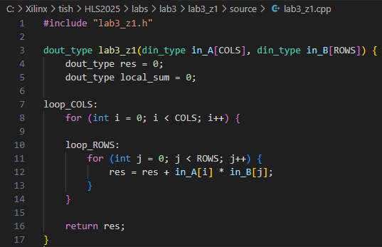
Рис. 2.1. Исходный код функции lab3_z1
Типы входных и выходных переменных определены в заголовочном файле (Рис. 2.2).
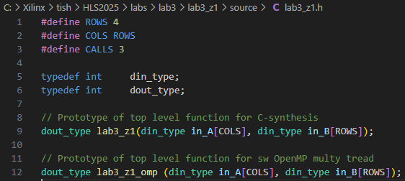
Рис. 2.2. Заголовочный файл lab3_z1.h

Функция получает два целочисленных вектора длиной четыре и проходит по каждому из них двумя вложенными циклами. Каждый элемент из in_A перемножается с каждым элементом из in_B, результат каждого умножения добавляется к общей сумме, и после завершения всех проходов эта сумма возвращается как итог работы функции.

ИСХОДНЫЙ КОД ТЕСТА
Исходный код теста для проверки функции lab3_z1 приведен на Рис. 3.1.
Тест обеспечивает проверку корректной работы функции.
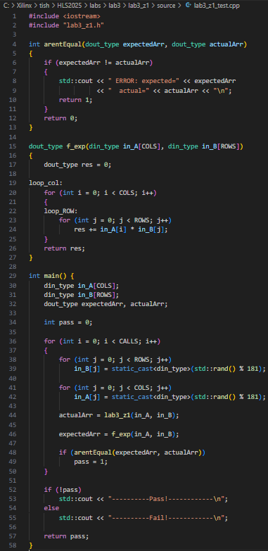
Рис. 3.1. Исходный код теста
Этот код выполняет автоматическое тестирование функции lab3_z1: в каждом цикле создаются случайные массивы in_A и in_B, затем вычисляется результат тестируемой функции и сравнивается с эталонным значением, рассчитанным функцией f_exp, которая суммирует произведения всех элементов двух массивов во вложенных циклах; функция arentEqual выводит сообщение при несовпадении, а по завершении всех запусков программа сообщает о результате тестирования — Pass или Fail

ИСХОДНЫЙ КОД КОМАНДНОГО ФАЙЛА
Исходный код созданного командного файла lab3_z1.tcl (CLI - Command Line Interface) приведен на Рис. 4.1 и Рис. 4.2.
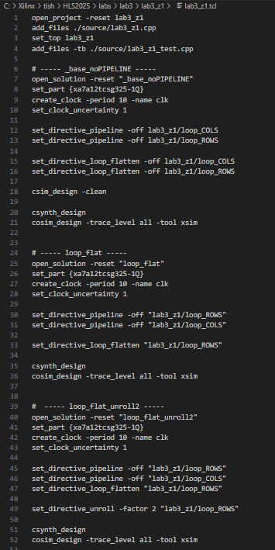
Рис. 4.1. Исходный код командного файла (начало)

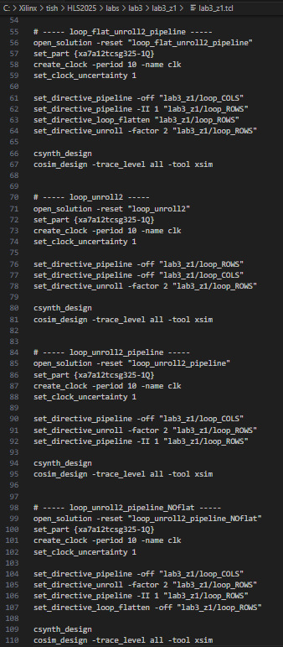
Рис. 4.2. Исходный код командного файла (последние 3 решения)

Сначала создается базовое решение _base_noPIPELINE, в котором отключаются все виды конвейеризации, и выполняется эталонное C-моделирование, синтез и C/RTL-косимуляция для получения исходной точки сравнения. Затем последовательно формируются решения loop_flat, loop_flat_unroll2, loop_flat_unroll2_pipeline, loop_unroll2, loop_unroll2_pipeline и loop_unroll2_pipeline_NOflat. В каждом из них применяются различные комбинации директив PIPELINE, UNROLL и LOOP_FLATTEN к циклам loop_ROWS и loop_COLS. После настройки каждого решения выполняются этапы синтеза (csynth_design) и косимуляции (cosim_design) с полной трассировкой.

Моделирование
Результаты моделирования показывают, что исходная функция корректно реализует арифметическую формулу (Рис. 4.3).
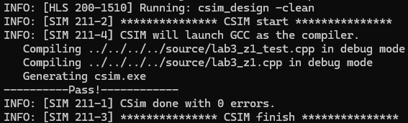
Рис. 4.3. Результат моделирования на исходном тесте
При умышленном внесении данных в ожидаемые результаты тестирования моделирование завершается с ошибкой (Рис. 4.4).
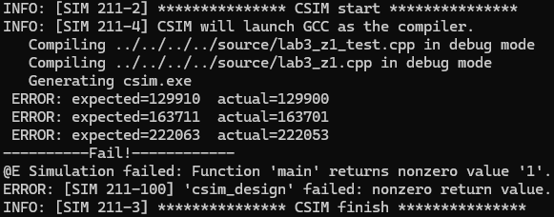
Рис. 4.4. Результат моделирования на измененном тесте

РЕЗУЛЬТАТЫ

_base_noPIPELINE
Создадим проект lab3_z1:
    - Микросхема: xa7a12tcsg325-1Q
    - Период тактового сигнала: 10 нс, uncertainty 1нс.
Подключим файлы lab3_z1.cpp (папка source ), lab3_z1_test.cpp (папка source) и lab3_z1.h. Проведем Си моделирование и создадим решение:
- _base_noPIPELINE
  - Без конвейеризации для внешнего и внутреннего цикла Отчет по синтезу представлен на Рис. 5.1:
Рис. 5.1. Perfomance & Resource Estimates для _base_noPIPELINE

Ответы на вопросы:
1. Сколько тактов требуется на реализацию функции?
Функция завершается за 77 тактов — это значение указано в поле Latency (cycles).
2. Сколько итераций внутреннего цикла и какова задержка каждой?
Во внутреннем цикле выполняется 4 итерации, каждая из которых занимает 4 такта (Trip Count = 4, Iteration Latency = 4).
3. Сколько тактов требуется на выполнение внутреннего цикала?
Всего 16 тактов — результат умножения 4 итерации × 4 такта, что соответствует значению Latency (cycles) для loop_ROWS.
4. Сколько итераций внешнего цикла?
Внешний цикл выполняет 4 итерации (Trip Count = 4).
5. Какова задержка одной итерации внешнего цикла?
Каждая итерация занимает 19 тактов (Iteration Latency = 19).
6. Сколько тактов требуется для реализации внешнего цикла?
Всего 76 тактов — 4 итерации × 19 тактов, что совпадает со значением Latency (cycles) для loop_COLS.
Планировщик полученного решения (Рис. 5.2) выглядит следующим образом:
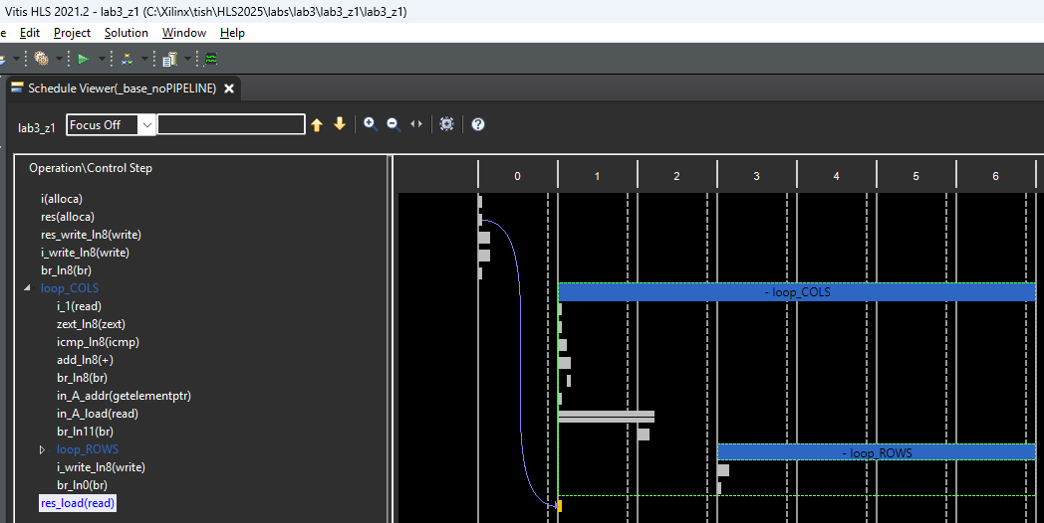
Рис. 5.2. Shedule viewer для _base_noPIPELINE

Ответы на вопросы:
- Как соотносится окно планировщика и результаты синтеза (поясните, какие результаты синтеза видны на планировщике)?
На диаграмме планировщика наглядно видны те же характеристики, что указаны в отчете синтеза: длительность одной итерации внутреннего цикла составляет 4 такта, конвейеризация обоих циклов отключена, а итоговая задержка всей функции превышает суммарную задержку цикла на один такт.
- Что за операция отмечена на рисунке выше? Какие данные участвуют в данной операции?
Выделенная на изображении операция соответствует блоку mul_ln12 во внутреннем цикле. Он выполняет умножение текущих элементов массивов in_A и in_B, после чего полученный результат прибавляется к переменной res.
- Покажите (отметьте на Вашем рисунке), где осуществляется считывание, вычисление и запись результата во внутреннем цикле.

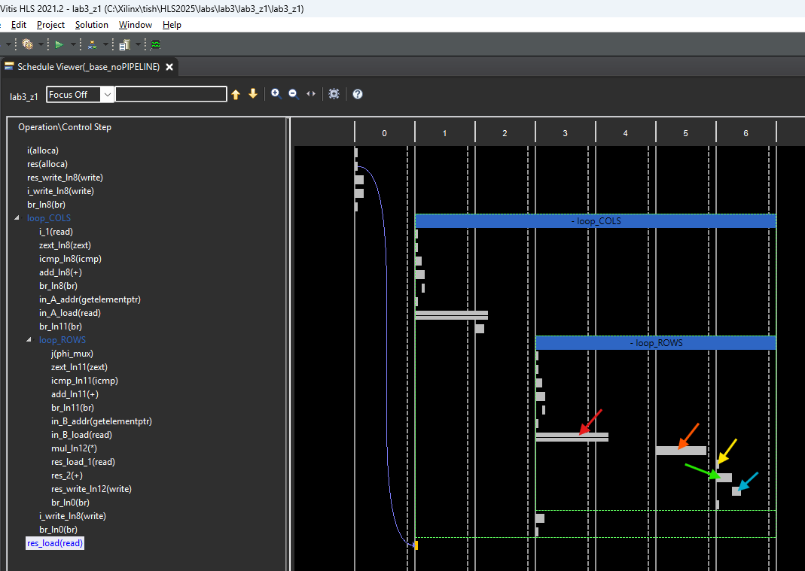
Рис. 5.3. Моменты чтения элемента in_B и res, вычисления умножения и суммы и записи результата в res для _base_noPIPELINE

На схеме стрелками обозначены основные этапы работы цикла loop_ROWS:
— красная стрелка указывает момент загрузки данных из массива in_B;
— оранжевая стрелка отмечает операцию mul (умножение) считанных значений;
— желтая стрелка соответствует операции add, при которой произведение прибавляется к текущему значению переменной res;
— зеленая стрелка обозначает операцию write — запись обновленного результата обратно в память внутри внутреннего цикла;
— голубая стрелка указывает на выполнение финальной операции записи итогового результата.

Временная диаграмма изображена на Рис. 5.4:
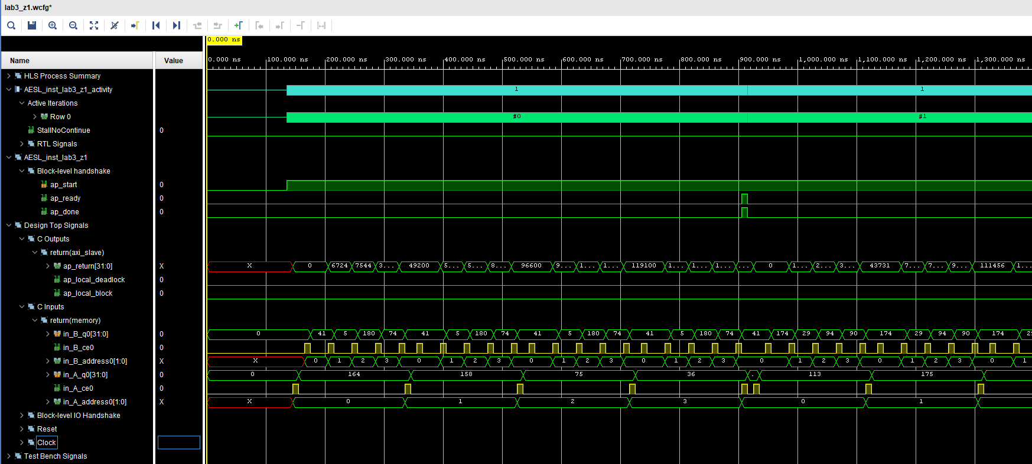
Рис. 5.4. Временная диаграмма для _base_noPIPELINE

Ответы на вопросы:
- покажите (отметьте стрелкой на Вашем рисунке) в какие моменты осуществляется считывание данных из массива in_A?
Чтение данных из массива in_A происходит в те такты, когда активен сигнал адреса in_A_address0 и установлен управляющий сигнал чтения in_A_ce0.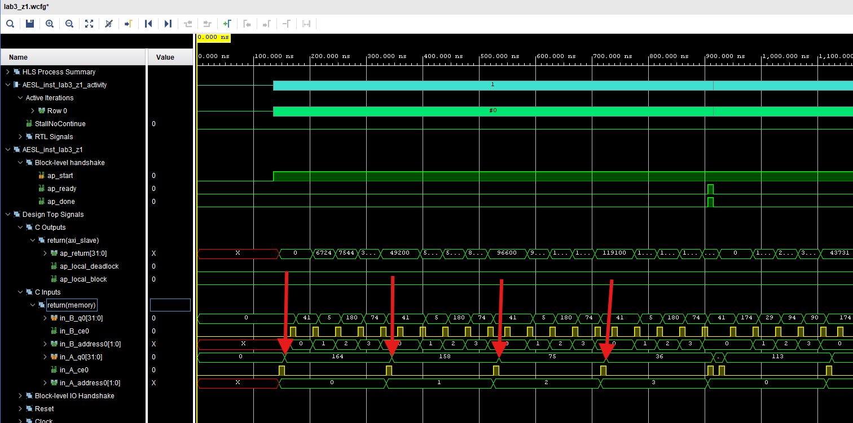
Рис. 5.5. Считывание элементов из in_A для _base_noPIPELINE
- покажите (отметьте стрелкой на Вашем рисунке) в какие моменты осуществляется считывание данных из массива in_B?
Чтение выполняется в тот момент, когда на временной диаграмме сигнал адреса in_B_address0 принимает определённое (не X) значение и одновременно активируется сигнал in_B_ce0. 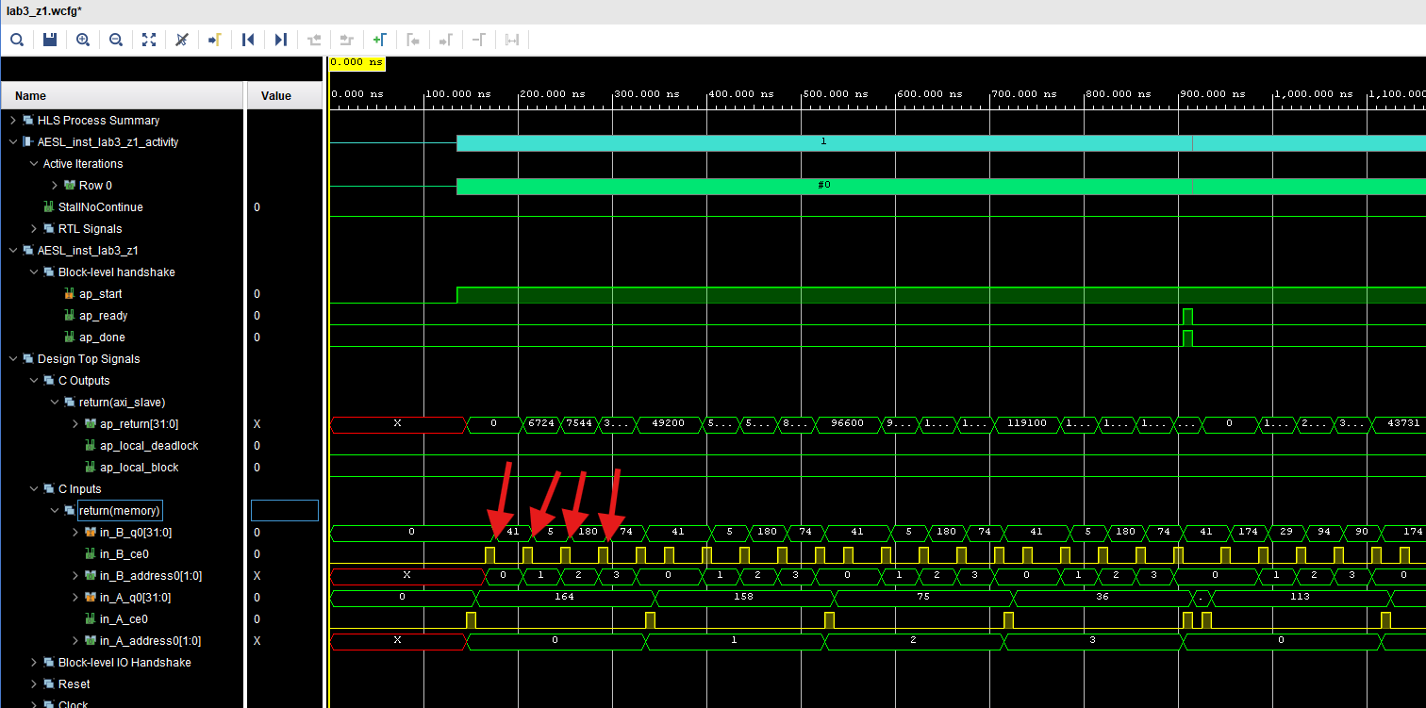
Рис. 5.6. Считывание элементов из in_B для _base_noPIPELINE
- покажите (отметьте стрелкой на Вашем рисунке) в какие моменты осуществляется запись результата?
Запись результата осуществляется в те такты, когда активен сигнал ap_done
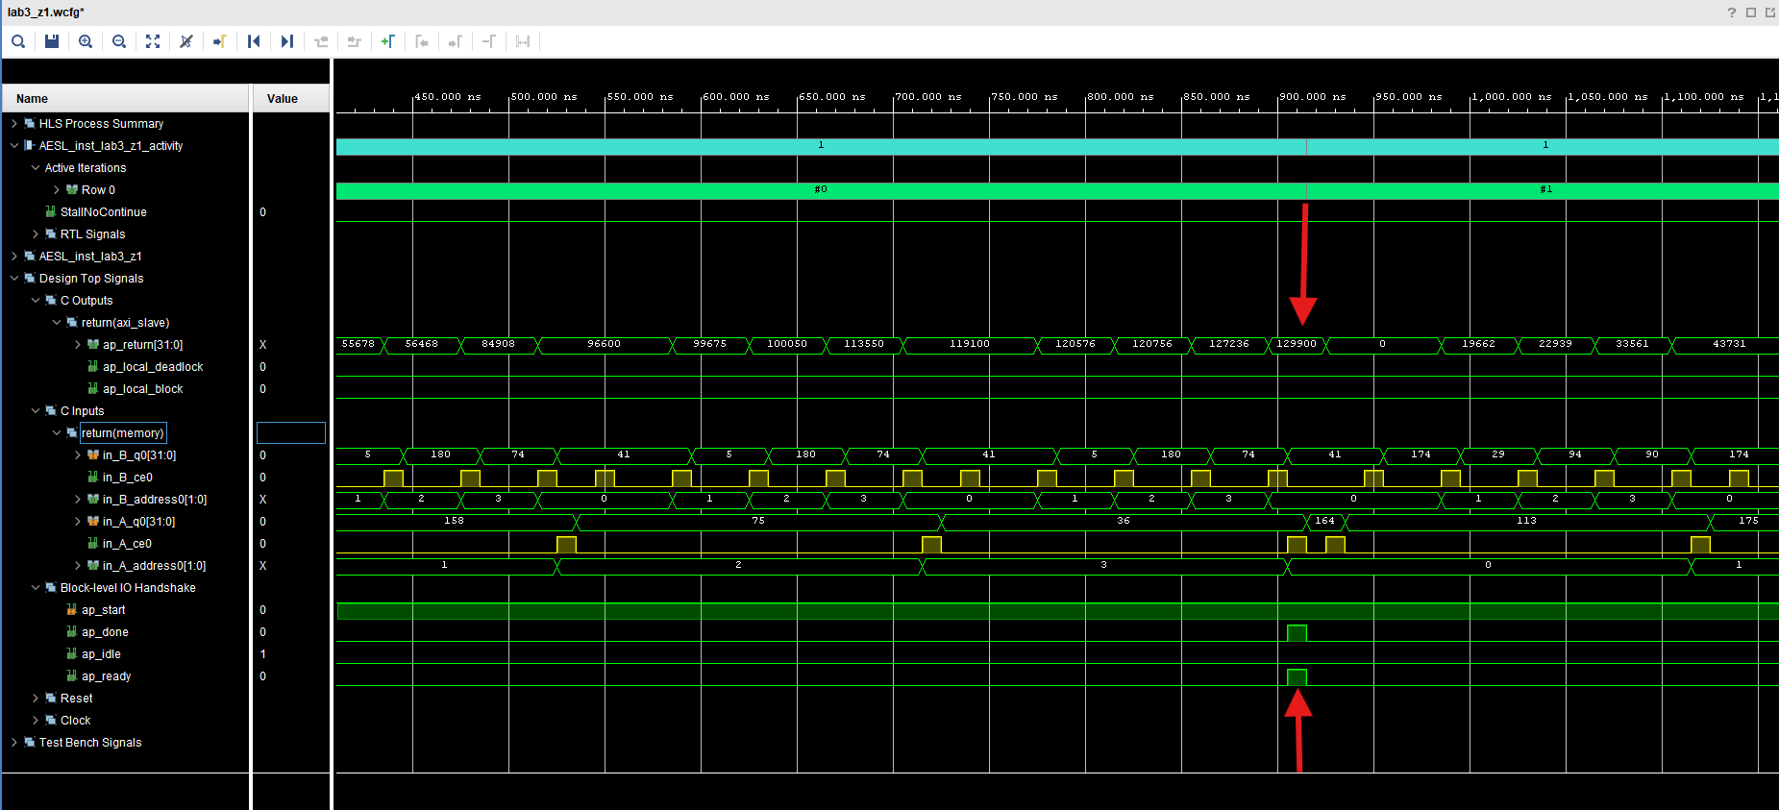
Рис. 5.7. Запись результата для _base_noPIPELINE

loop_flat
Создадим решение:
- Loop_flat
  - Без конвейеризации обоих циклов
  - Директивой LOOP_FLATTEN для внутреннего цикла loop_ROWS
Директива loop_flatten объединяет вложенные циклы в один плоский, устраняя их иерархию «внешний → внутренний». В результате HLS рассматривает их как единый цикл, что исключает переключение между уровнями вложенности и снижает общую задержку.
Отчет по синтезу представлен на Рис. 5.8:
Рис. 5.8. Perfomance & Resource Estimates для loop_flat

Ответы на вопросы:
1. Сколько тактов требуется на реализацию функции?
Функция выполняется за 65 тактов, что на 12 тактов меньше, чем в предыдущем варианте (Latency (cycles) = 65).
2. Имеется ли внутренний цикл?
Нет, внутренний и внешний циклы преобразованы в один общий цикл loop_COLS_loop_ROWS.
3. Какое имя у цикла и почему именно такое?
Цикл называется loop_COLS_loop_ROWS, поскольку директива flatten объединила исходные циклы loop_COLS и loop_ROWS в один.
4. Сколько тактов требуется на реализацию этого цикла?
На его выполнение требуется 64 такта, что соответствует значению Latency (cycles).
5. Сколько итераций цикла и почему именно столько?
Всего 16 итераций (Trip Count = 16). Это произведение размеров исходных циклов:
4 итерации внешнего × 4 итерации внутреннего = 16 шагов.
6. Какова задержка одной итерации цикла?
Каждая итерация занимает 4 такта (Iteration Latency = 4).

Планировщик полученного решения (Рис. 5.9) выглядит следующим образом:
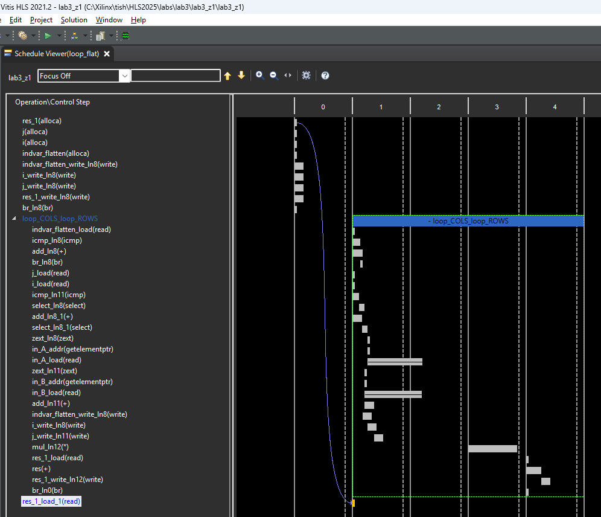
Рис. 5.9. Sсhedule viewer для loop_flat

Ответы на вопросы:
- Как соотносится окно планировщика и результаты синтеза (поясните, какие результаты синтеза видны на планировщике)?
На планировщике отчётливо видно соответствие итогам синтеза: одна итерация цикла занимает 4 такта, конвейеризация для него отключена, а итоговая задержка всей функции превышает суммарную задержку цикла примерно на один такт.
- Что за операция отмечена на рисунке выше? Какие на данные участвуют в данной операции?
На рисунке выше (Рис. 5.9) изображена операция умножения — перемножаются элементы массивов in_A и in_B, после чего результат добавляется к переменной res, формируя частичную сумму
- Покажите (отметьте на Вашем рисунке), где осуществляется считывание, вычисление и запись результата в цикле.
Красные стрелки обозначают такты чтения данных из памяти (in_A, in_B, res), оранжевые — выполнение операций умножения и сложения над считанными операндами, а жёлтая показывает момент записи результата.
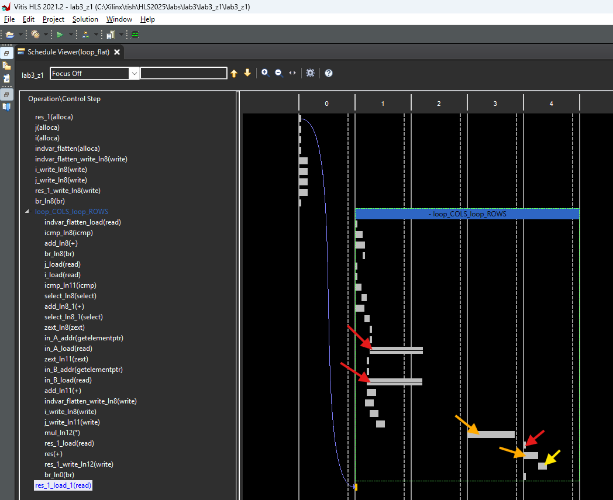
Рис. 5.10. Моменты чтения элементов in_A, in_B, res, умножения и сложения, записи результата для loop_flat

Временная диаграмма изображена на Рис. 5.11:
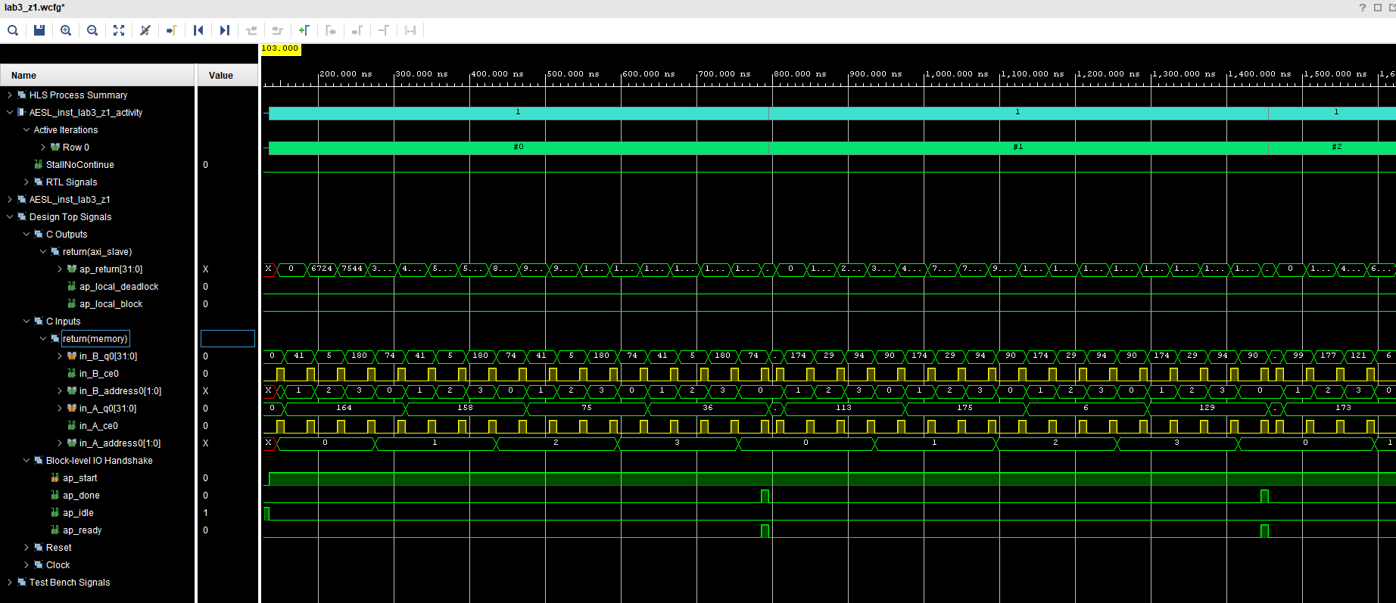
Рис. 5.11. Временная диаграмма для loop_flat Ответы на вопросы:
- Покажите (отметьте стрелкой на Вашем рисунке) в какие моменты осуществляется считывание данных из массива in_A? Чтение данных из массива in_A выполняется в те такты, когда активен адресный сигнал in_A_address0 и одновременно срабатывает управляющий сигнал чтения in_A_ce0.
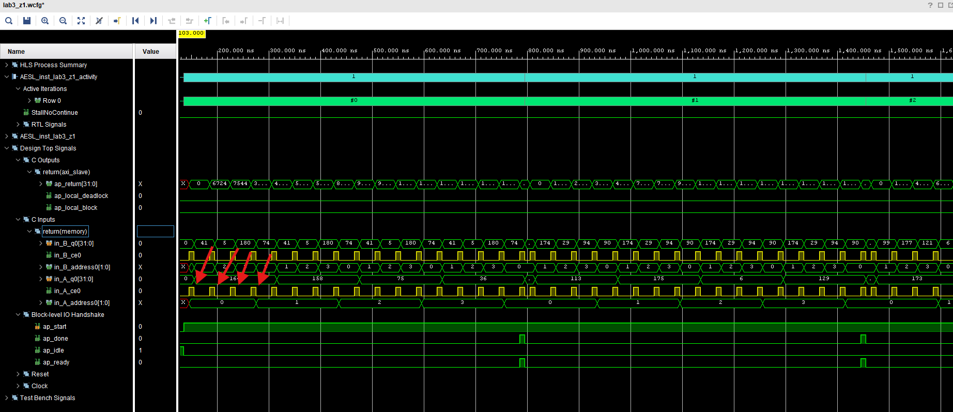
Рис. 5.12. Считывание элементов из in_A для loop_flat
- Покажите (отметьте стрелкой на Вашем рисунке) в какие моменты осуществляется считывание данных из массива in_B?
Чтение данных из in_B происходит тогда, когда активен адресный сигнал in_B_address0 и срабатывает in_B_ce0. После применения loop_flatten оба цикла объединяются в один, поэтому чтения из массивов A и B выполняются в один такт.
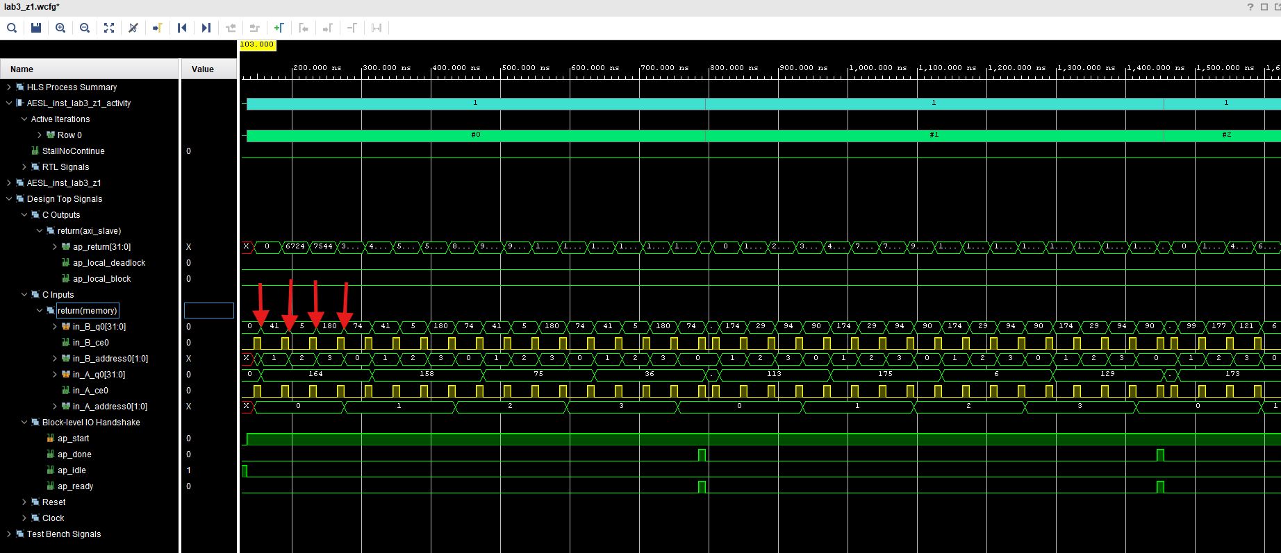
Рис. 5.13. Считывание элементов из in_B для loop_flat

- Покажите (отметьте стрелкой на Вашем рисунке) в какие моменты осуществляется запись результата?
Когда активен сигнал ap_done
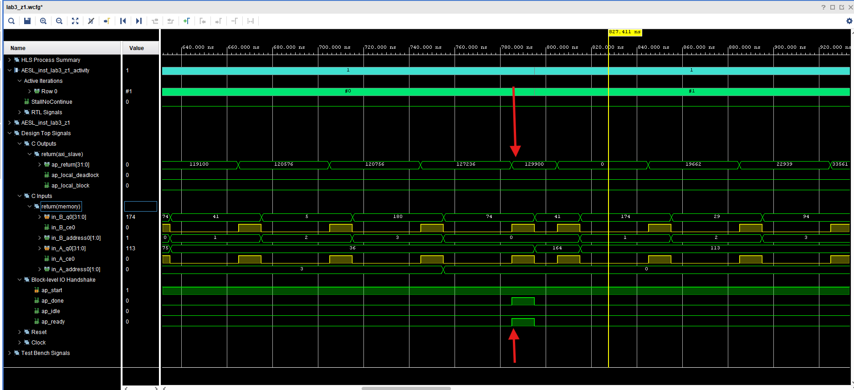
Рис. 5.14. Запись результата для loop_flat

loop_flat_unroll2
Создадим решение:
- Loop_flat_unroll2
  - Без конвейеризации обоих циклов
  - Директивой LOOP_FLATTEN для внутреннего цикла loop_ROWS
  - Директивой UNROLL с фактором 2 для внутреннего цикла loop_ROWS
Отчет по синтезу представлен на Рис. 5.15:
Рис. 5.15. Perfomance & Resource Estimates для loop_flat_unroll2

Ответы на вопросы:
- Сколько тактов требуется на реализацию функции?
Функция завершается за 33 такта, что почти вдвое меньше, чем при loop_flat (65 тактов).
2. Сколько тактов занимает выполнение цикла?
Цикл выполняется за 32 такта (Latency (cycles) = 32).
3. Как изменилось число тактов относительно loop_flat?
Количество тактов уменьшилось в 2 раза по сравнению с решением loop_flat.
4. Сколько итераций цикла и какова задержка одной итерации?
Цикл выполняет 8 итераций, что также вдвое меньше, чем ранее.
Задержка одной итерации остаётся равной 4 тактам (Iteration Latency = 4).
5. Почему уменьшилось число тактов?
За одну итерацию нового цикла теперь выполняются две итерации исходного, благодаря разворачиванию (unroll ×2).
Однопортовая память заменена на двухпортовую, что позволяет параллельно считывать два элемента массива in_B.
В результате суммарное время выполнения цикла сократилось вдвое
Планировщик полученного решения (Рис. 5.16) выглядит следующим образом:
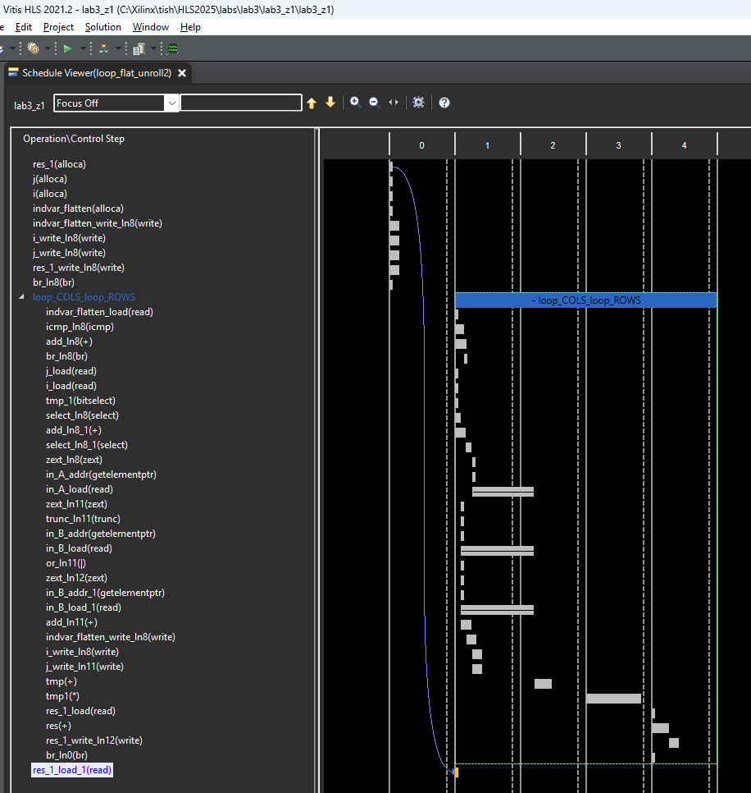
Рис. 5.16. Schedule viewer для loop_flat_unroll2

Ответы на вопросы:
- Как соотносится окно планировщика и результаты синтеза (поясните, какие результаты синтеза видны на планировщике)?
На планировщике видно, что два исходных цикла объединены в единый цикл loop_COLS_loop_ROWS. Диаграмма показывает, что одна итерация цикла занимает 4 такта, а общая Latency функции на один такт больше Latency цикла.
- Что за операция отмечена на рисунке выше? Какие данные участвуют в данной операции?
Отмеченная операция — это сложение соседних элементов массива in_B: in_B[i] и in_B[i+1]. Полученная сумма затем используется в последующей операции умножения с элементом массива in_A.
Поскольку умножение более затратное, Vitis выполнил оптимизацию: вместо двух умножений и последующего сложения он сформировал последовательность «сложение → умножение»
- Почему мы видим две операции: in_B_load(read) и in_B_load_1(read)?
Две операции чтения возникают из-за того, что цикл развёрнут с фактором 2. То есть за одну итерацию необходимо сразу получить два элемента массива in_B — in_B[i] и in_B[i+1].
Чтобы это сделать без задержек, инструмент использует двухпортовую память, поэтому HLS создаёт два независимых узла чтения.
- Указанные операции выполняются параллельно или последовательно?
Обе операции чтения (in_B_load и in_B_load_1) выполняются параллельно, в пределах одной итерации.
Это и есть ключевой эффект unroll×2: оба обращения происходят одновременно, без дополнительных тактов.
- Покажите (отметьте на Вашем рисунке), где осуществляется считывание, вычисление и запись результата в цикле.
Красные стрелки показывают такты чтения данных из памяти (in_A, in_B), оранжевые стрелки — выполнение арифметических операций умножения и сложения соответственно над полученными операндами, а желтая - на выполнение операции записи результата

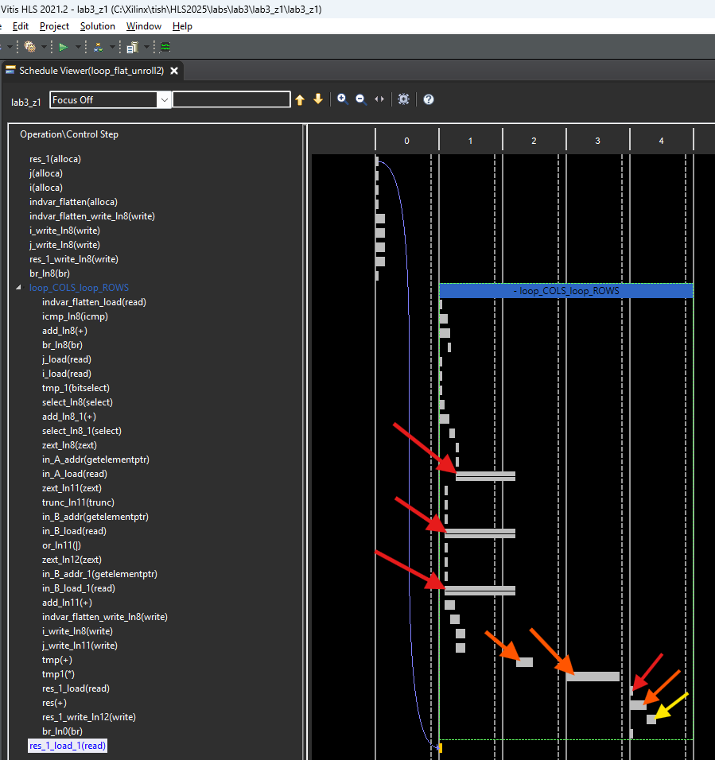
Рис. 5.17. Моменты чтения элементов in_A, двух элементов in_B, res, умножения и 2 сложений, записи результата для loop_flat_unroll2

Временная диаграмма изображена на Рис. 5.18:
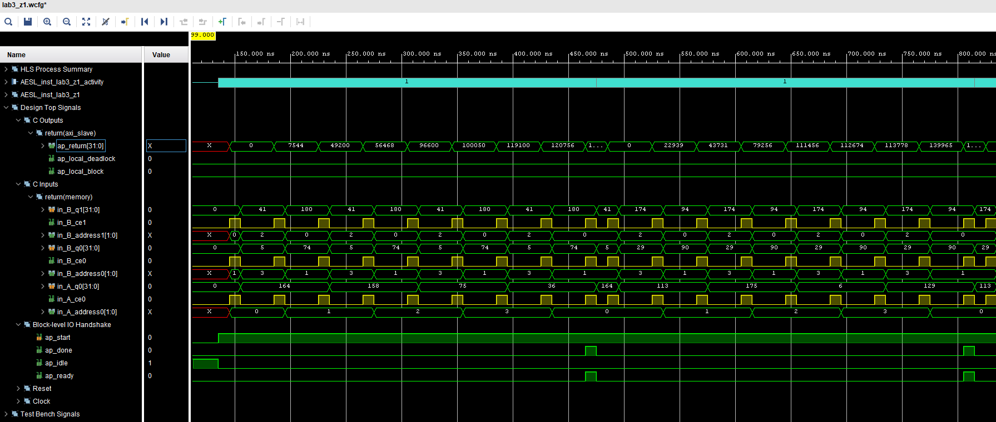
Рис. 5.18. Временная диаграмма для loop_flat_unroll2

Ответы на вопросы:
- Покажите (отметьте стрелкой на Вашем рисунке) в какие моменты осуществляется считывание данных из массива in_A? Чтение данных из массива in_A происходит в те такты, когда активен сигнал адреса in_A_address0 и cработал управляющий сигнал чтения in_A_ce0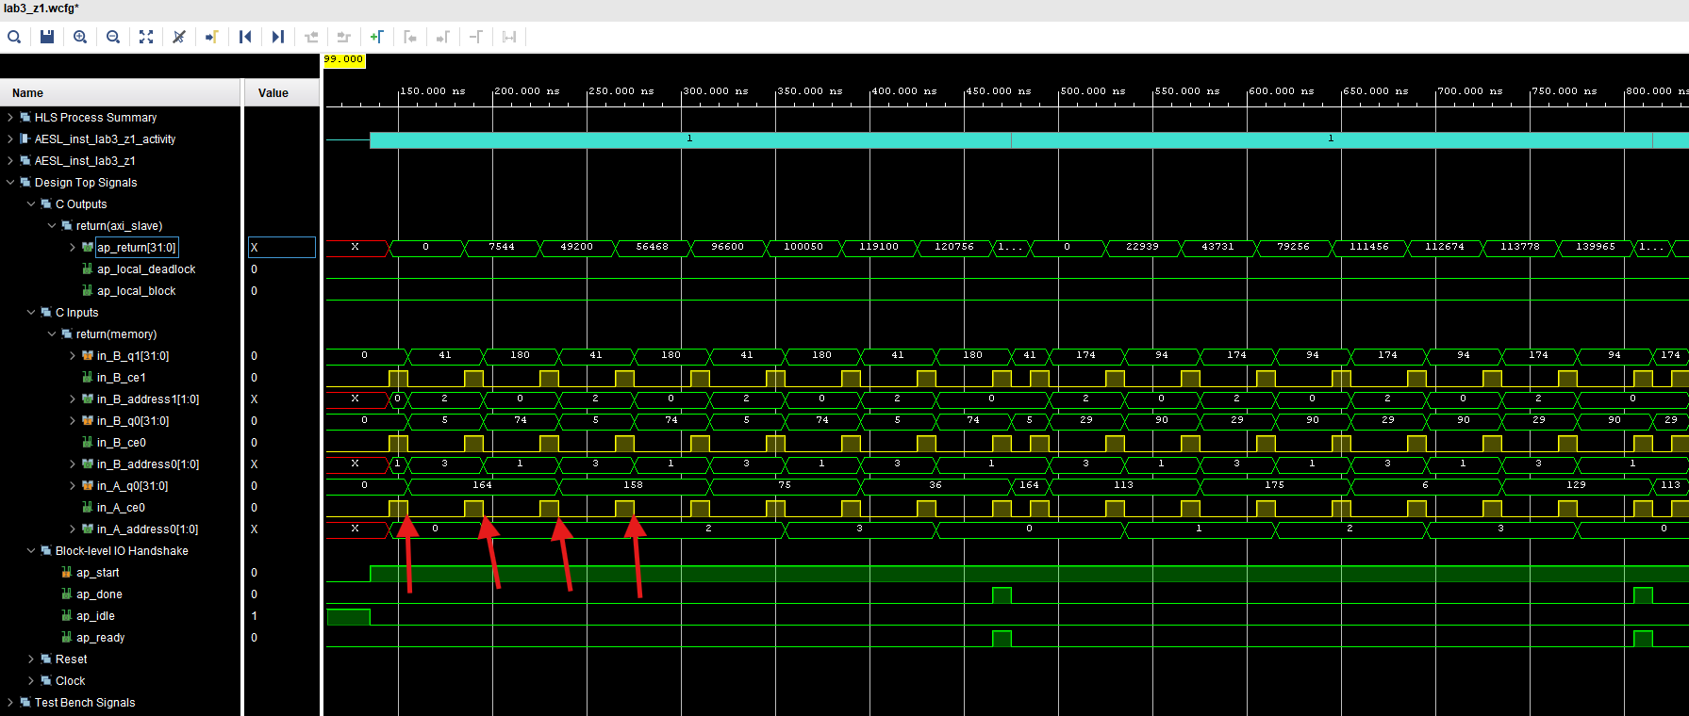
Рис. 5.19. Считывание элементов из in_A для loop_flat_unroll2
- Почему из массива in_A дважды считываются одни и те же данные?
Это связано с развёрткой цикла (unroll×2). После развёртки одна итерация нового цикла вычисляет две исходные итерации, и обе они используют один и тот же элемент массива in_A. Поэтому тот же самый элемент считывается дважды — по одному разу для каждой «внутренней» операции умножения, выполняемой параллельно.
- Покажите (отметьте стрелкой на Вашем рисунке) в какие моменты осуществляется считывание данных из массива in_B? Чтение данных из массива in_B происходит в те такты, когда активен сигнал адреса in_B_address0 и cработал управляющий сигнал чтения in_B_ce0
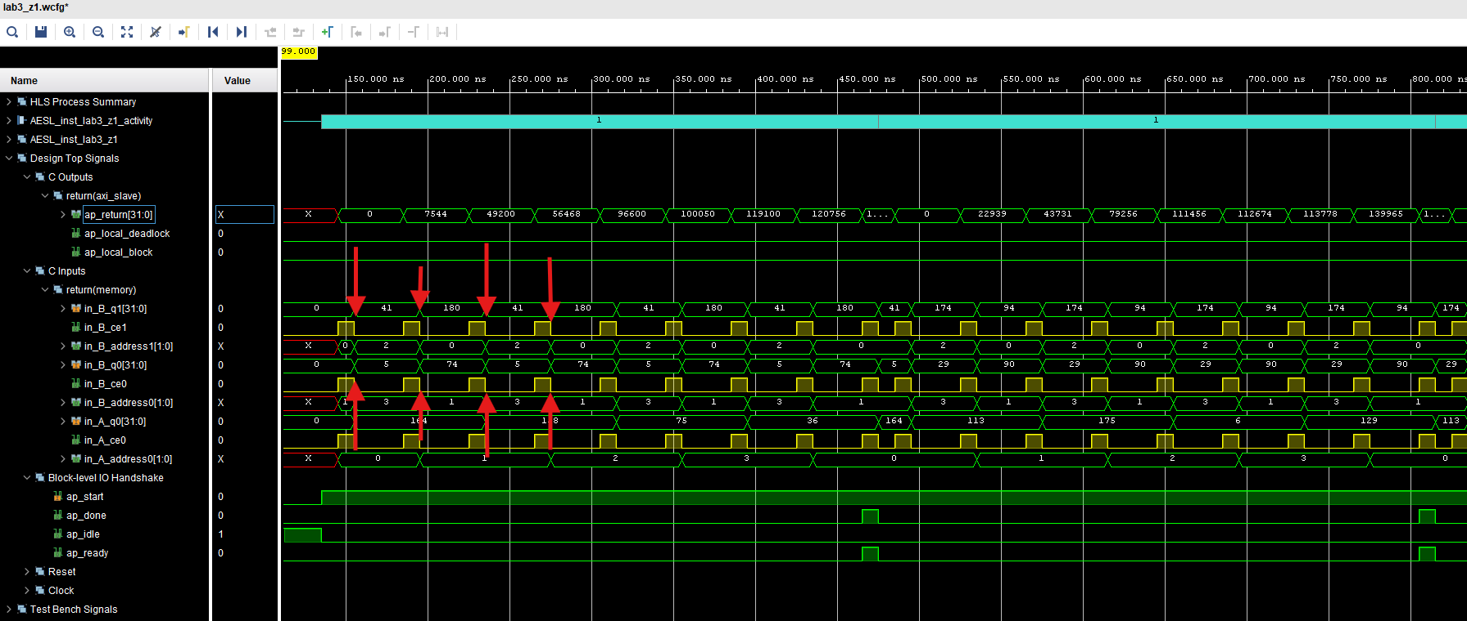
Рис. 5.20. Считывание элементов из in_B для loop_flat_unroll2
- Сколько наборов данных in_B считывается одновременно (отметьте на временной диаграмме)?
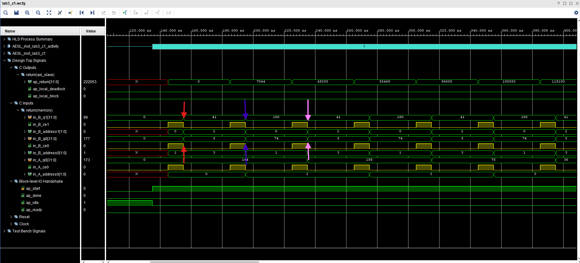
Рис. 5.21. Одновременное считывание элементов из in_B для loop_flat_unroll2
Одновременно считываются два набора данных из массива in_B. Это происходит потому, что цикл был развернут с помощью директивы UNROLL factor = 2, и в результате за одну итерацию нового цикла выполняются две итерации исходного. Это видно на временной диаграмме: в каждый такт, когда активен сигнал in_B_ce0, одновременно появляются два различных адреса — in_B_address0 и in_B_address1, что означает параллельное чтение двух элементов благодаря использованию двухпортовой памяти. Элементы in_B, считывающиеся одновременно отмечены одним цветом.
- Покажите (отметьте стрелкой на Вашем рисунке) в какие моменты осуществляется запись результата? Запись результата осуществляется в те такты, когда активен сигнал ap_done
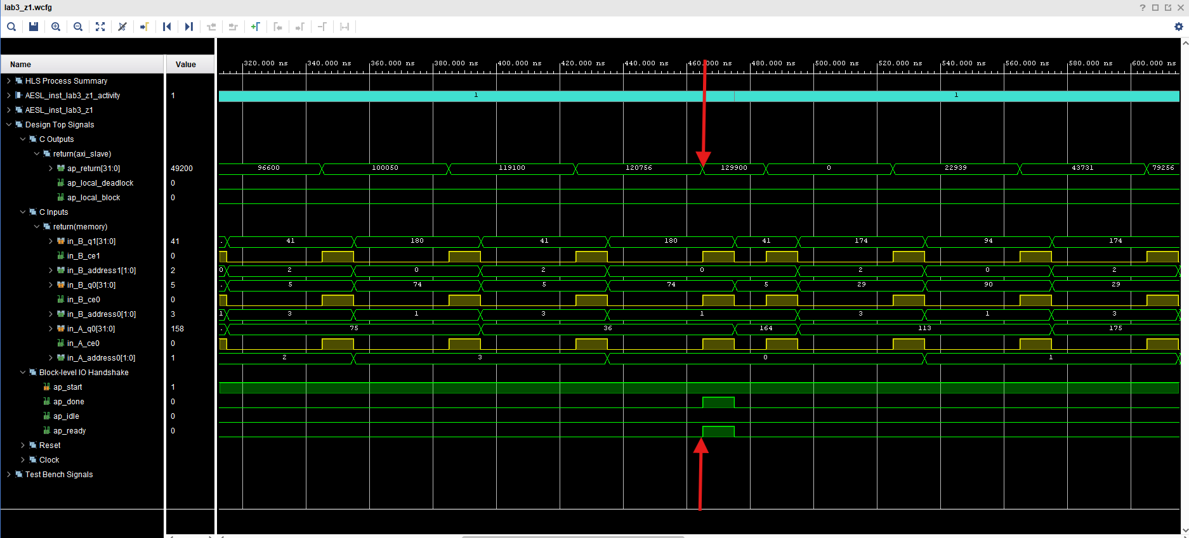
Рис. 5.22. Запись результата для loop_flat_unroll2
- Сравните время записи результата, указанное на временной диаграмме, с временем записи сигнала в предыдущих решениях. Как они отличаются?
В этом варианте длительность от начала выполнения функции до момента записи результата составляет 330 нс, тогда как в предыдущем решении она была 650 нс, то есть loop_flat_unroll2 работает почти в два раза быстрее

loop_flat_unroll2_pipeline
Создадим решение:
- Loop_flat_unroll2_pipeline
  - Без конвейеризации для внешнего цикла (loop_COLS) и с конвейеризацией для внутреннего цикла (loop_ROWS) с II = 1.
  - Директивой LOOP_FLATTEN для внутреннего цикла loop_ROWS
  - Директивой UNROLL с фактором 2 для внутреннего цикла loop_ROWS
Отчет по синтезу представлен на Рис. 5.23:
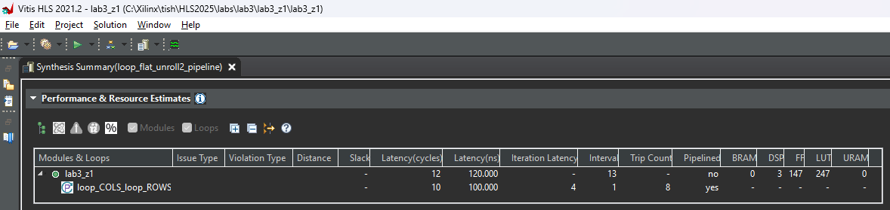
Рис. 5.23. Perfomance & Resource Estimates для loop_flat_unroll2

Ответы на вопросы:
- Включена ли конвейеризация? Какой получен II для конвейера? Как это видно из отчета? Конвейеризация включена, что видно из столбца Pipelined = yes для цикла loop_COLS_loop_ROWS; значение Interval = 1 говорит о том, что достигнут II = 1.
- Сколько тактов требуется на реализацию цикла? Реализация цикла занимает 10 тактов, что указано в столбце Latency(cycles).
- Как изменилось это число тактов относительно решения loop_flat_unroll2? Относительно решения loop_flat_unroll2, где цикл выполнялся за 32 такта, новое значение уменьшилось более чем в три раза благодаря включению конвейера.
- Сколько итераций цикла? Какая задержка в тактах каждой итерации цикла? Цикл содержит 8 итераций, а значение Iteration Latency = 4 указывает, что выполнение тела одной итерации занимает 4 такта, но из-за II = 1 новая итерация запускается каждый такт.
- Сколько тактов требуется на реализацию функции? На реализацию функции требуется 12 тактов. Общее время выполнения функции составляет 12 тактов, что указано в Latency(cycles) = 12.

- Объясните изменение числа тактов относительно решения loop_flat_unroll2.. По сравнению с loop_flat_unroll2, где выполнение функции требовало 33 такта, текущее решение стало значительно быстрее, поскольку включение конвейеризации (II = 1) позволило накладывать итерации цикла друг на друга. Несмотря на то, что сама итерация занимает 4 такта, запуск новой происходит каждую тактовую задержку, что резко сокращает итоговую Latency всей функции.
Планировщик полученного решения (Рис. 5.24) выглядит следующим образом:
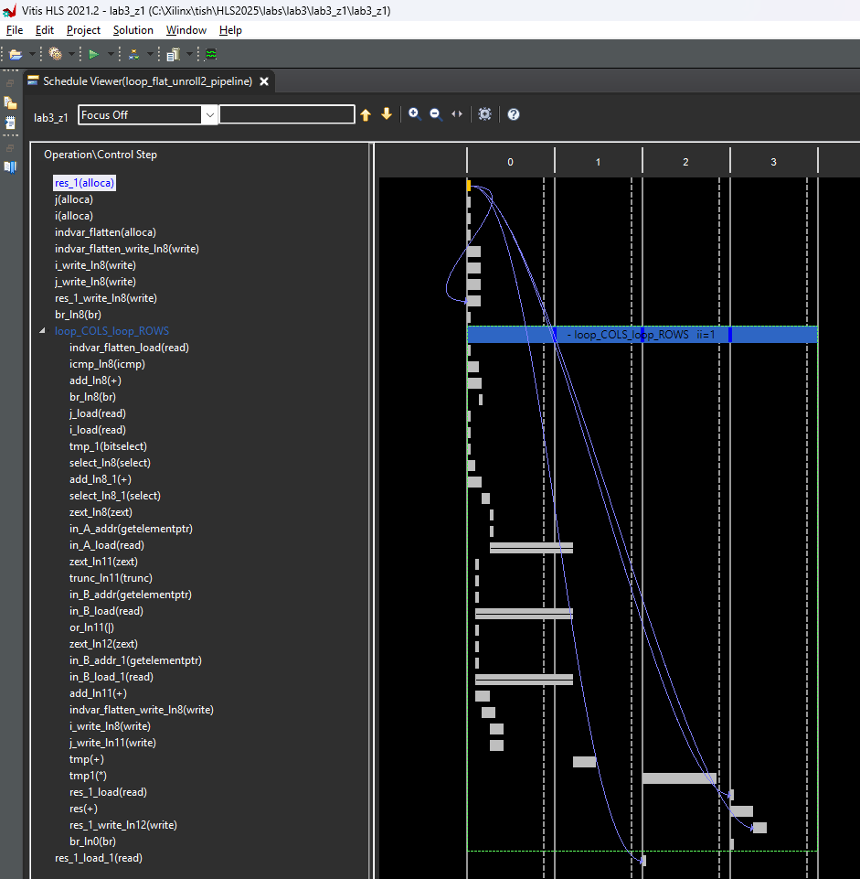
Рис. 5.24. Schedule viewer для loop_flat_unroll2_pipeline

Ответы на вопросы:
- Как по окну планировщика мы можем узнать: что цикл конвейеризирован? В планировщике внутри голубой области, соответствующей циклу, отображаются синие маркеры — они показывают такты, в которые запускаются последующие итерации конвейеризированного цикла.
- Какой получен II конвейера? На каких тактах начинаются новые конвейеризированные циклы? (отметьте на Вашем рисунке) Из заголовка цикла в планировщике видно значение II = 1 — это означает, что новый запуск итерации начинается каждый такт.
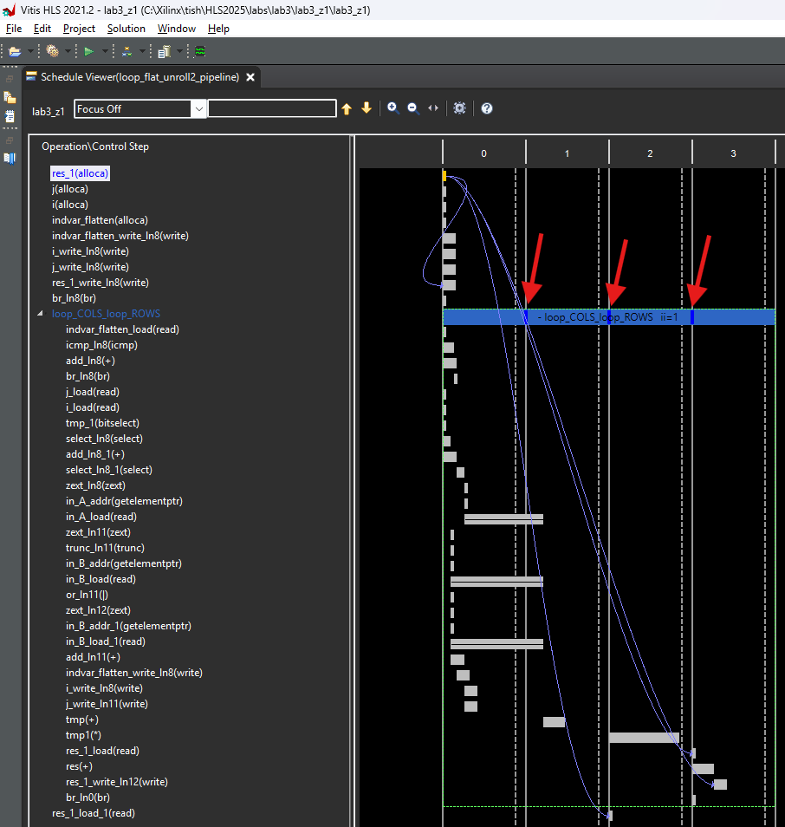
Рис. 5.25. Sсhedule viewer с тактами начала новых итераций цикла для loop_flat_unroll2_pipeline

Временная диаграмма изображена на Рис. 5.26:
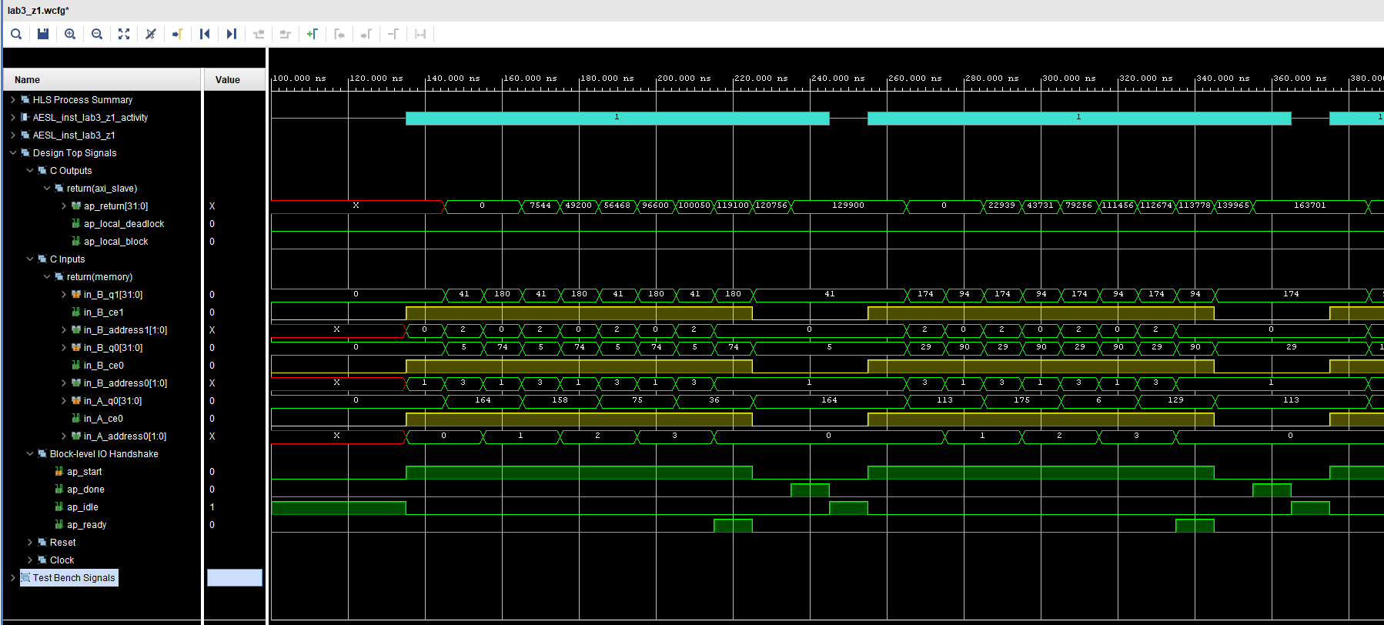
Рис. 5.26. Временная диаграмма для loop_flat_unroll2

Ответы на вопросы:
- Покажите (отметьте стрелкой на Вашем рисунке) в какие моменты осуществляется считывание данных из массива in_A?
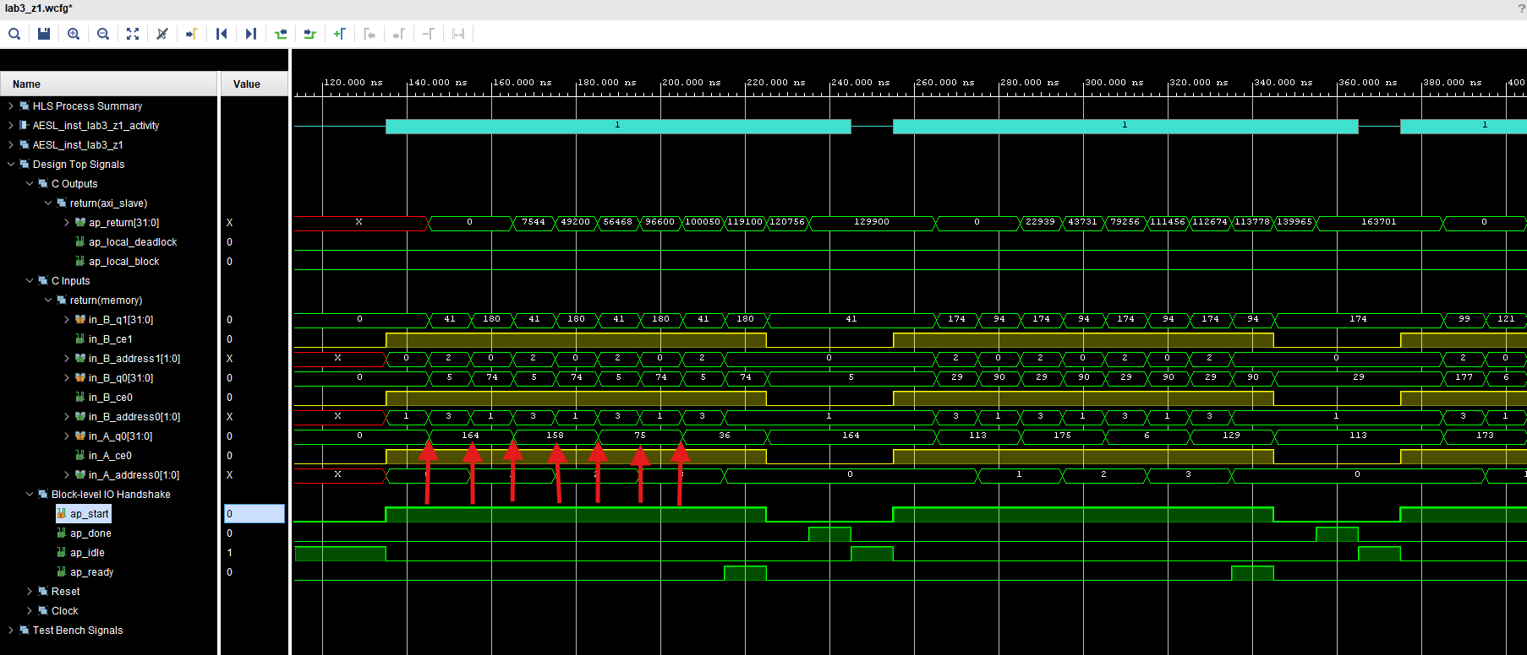
Рис. 5.27. Считывание элементов из in_A для loop_flat_unroll2_pipeline
- Покажите (отметьте стрелкой на Вашем рисунке) в какие моменты осуществляется считывание данных из массива in_B? Чтение данных из массива in_B происходит в те такты, когда активен сигнал адреса in_B_address0 и cработал управляющий сигнал чтения in_B_ce0
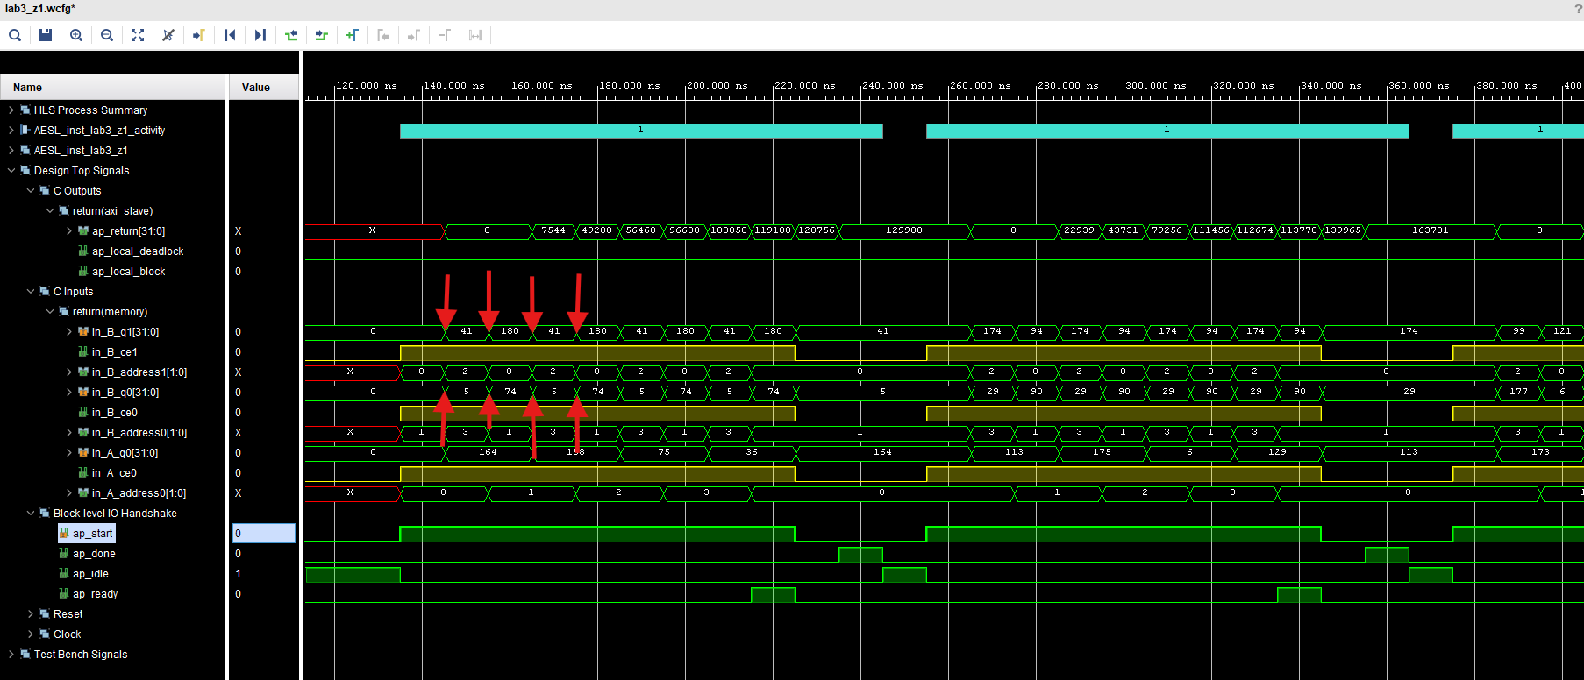
Рис. 5.28. Считывание элементов из in_B для loop_flat_unroll2_pipeline
- Сколько наборов данных in_B считывается одновременно (отметьте на временной диаграмме)?
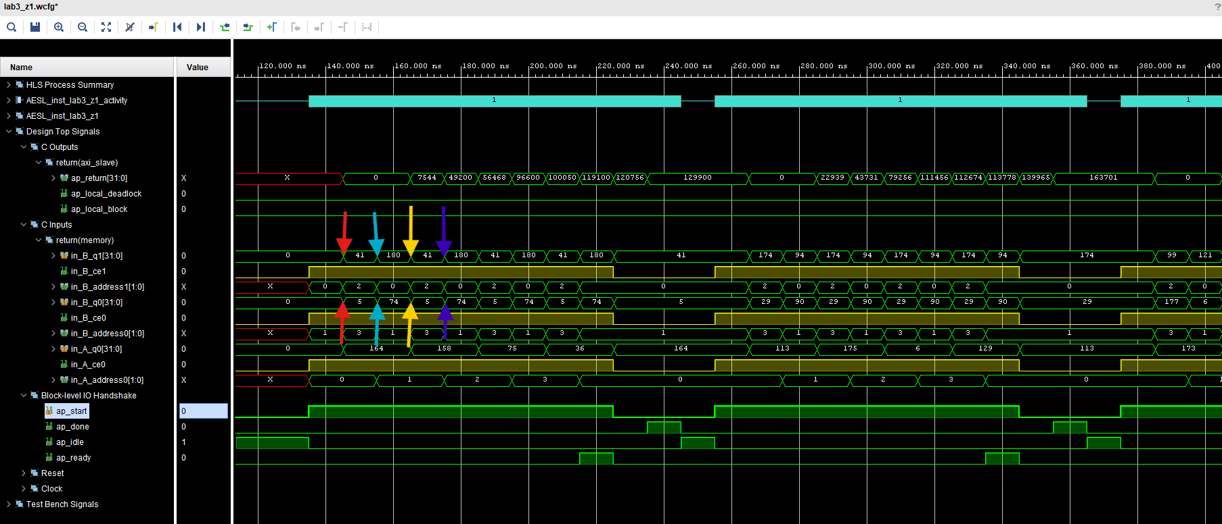
Рис. 5.29. Одновременное считывание элементов из in_B для loop_flat_unroll2_pipeline
Одновременно считываются два набора данных из массива in_B. Это происходит потому, что цикл был развернут с помощью директивы UNROLL factor = 2, и в результате за одну итерацию нового цикла выполняются две итерации исходного. Элементы in_B, считывающиеся одновременно отмечены одним цветом.
- Покажите (отметьте стрелкой на Вашем рисунке) в какие моменты осуществляется запись результата? Запись результата осуществляется в те такты, когда активен сигнал ap_done
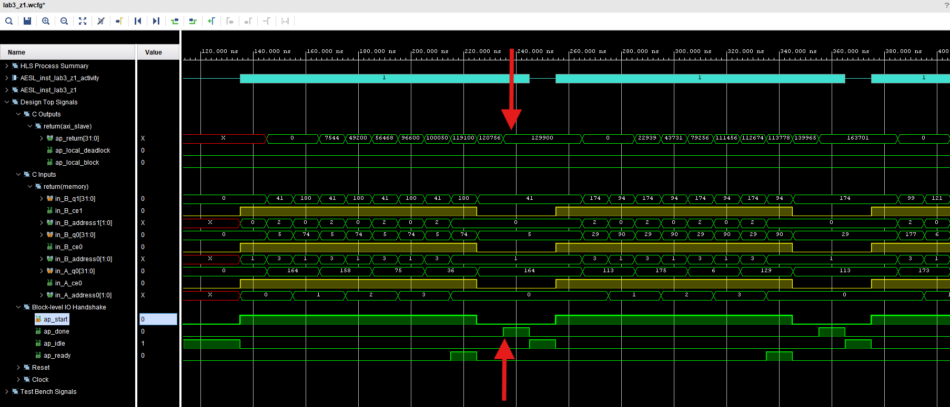
Рис. 5.30. Запись результата для loop_flat_unroll2_pipeline
- Почему сигналы ap_ready и ap_done не совпадают? ap_done активируется только в тот момент, когда вычисление полностью завершено и итоговый результат сформирован, тогда как ap_ready показывает, что блок уже может принять новые входные данные. Из-за включённой конвейеризации цикл продолжает выполняться, но аппаратный модуль становится готов к новому запуску раньше, чем заканчивает последнюю итерацию, поэтому ap_ready поднимается раньше, а ap_done — только после полного завершения вычислений.
- Сравните время записи результата, указанное на временной диаграмме, с временем записи сигнала в предыдущих решениях. Как они отличаются?
Время от запуска функции до появления готового результата составляет 120 нс, тогда как в предыдущем варианте оно было 330 нс. Таким образом, включение конвейеризации значительно уменьшило общее время выполнения функции.

loop_unroll2
Создадим решение:
- Loop_unroll2
  - Без конвейеризации для обоих циклов.
  - Директивой UNROLL с фактором 2 для внутреннего цикла loop_ROWS
Отчет по синтезу представлен на Рис. 5.31:
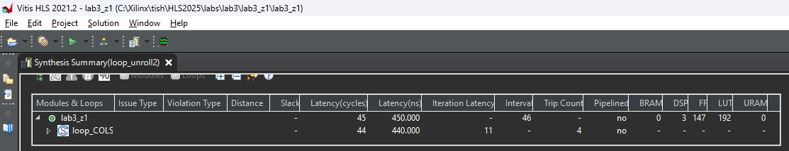
Рис. 5.31. Perfomance & Resource Estimates для loop_unroll2

Ответы на вопросы:
- Сколько циклов в реализации? В реализации два цикла аналогично _base_noPIPELINE
- Включена ли конвейеризация? Как это видно из отчета? Конвейеризация не включена. Это видно по столбцу Pipelined, где для обоих циклов — loop_COLS и loop_ROWS — указано значение no.
- Сколько тактов требуется на реализацию внутреннего цикла? Внутренний цикл — это loop_ROWS. Согласно столбцу Latency(cycles), на его выполнение требуется 8 тактов.
- Как изменилось это число тактов относительно решения
_base_noPIPELINE? Относительно решения _base_noPIPELINE количество тактов, необходимых для выполнения внутреннего цикла, уменьшилось вдвое. Это связано с применением директивы unroll с коэффициентом 2, благодаря которой внутренний цикл преобразуется так, что за одну её итерацию выполняется вычисление, соответствующее двум итерациям исходного цикла.
- Сколько итераций цикла? Какая задержка в тактах каждой итерации цикла? В текущем решении внутренний цикл выполняется за 2 итерации вместо четырех, как в базовом решении. Iteration Latency в обоих решениях равно 4.
- Сколько тактов требуется на реализацию функции? Полное время выполнения функции — от момента подачи входных данных до формирования результата — составляет 45 тактов, что на 32 такта меньше, чем в варианте _base_noPIPELINE.
- Объясните изменение числа тактов относительно решения
_base_noPIPELINE. Так как к внутреннему циклу была применена директива unroll factor 2, количество итераций уменьшилось, а вычисления внутри цикла стали выполняться параллельно. В результате суммарная задержка сократилась, что напрямую привело к снижению общей Latency функции.
Планировщик полученного решения (Рис. 5.32) выглядит следующим образом:
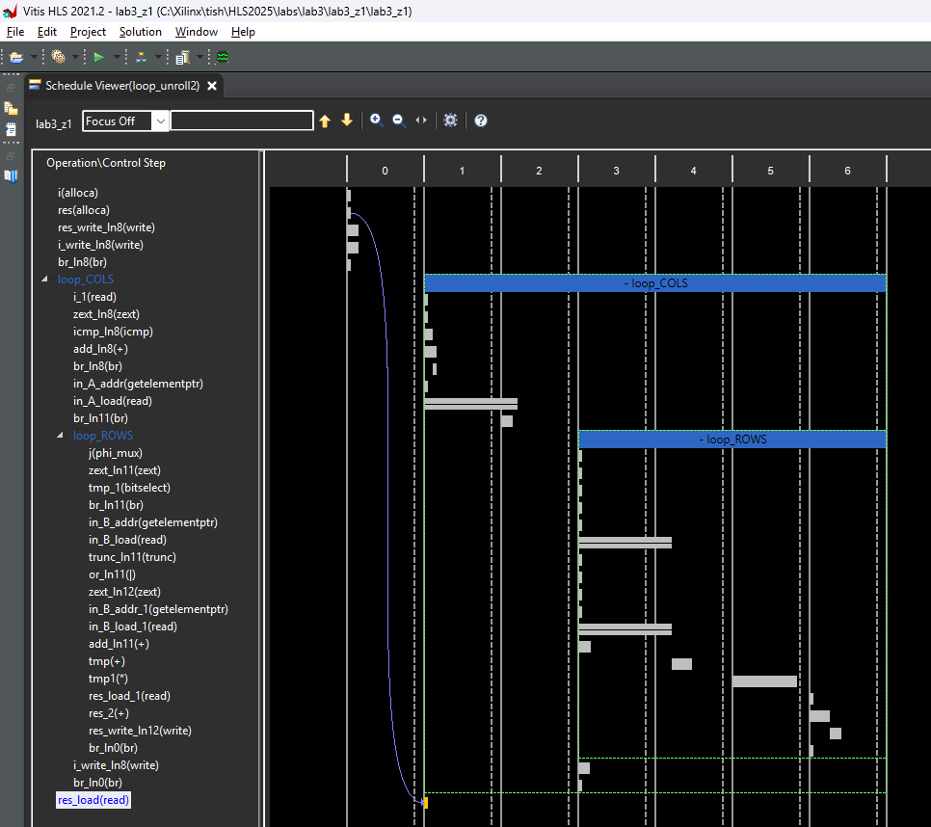
Рис. 5.32. Sсhedule viewer для loop_unroll2

Ответы на вопросы:
- Покажите (отметьте на Вашем рисунке), где осуществляется считывание, вычисление и запись результата во внутреннем цикле. Красные стрелки показывают такты чтения данных из памяти (in_A, in_B, res), оранжевые стрелки — выполнение арифметических операций умножения и сложения соответственно над полученными операндами, а желтая - на выполнение операции записи результата
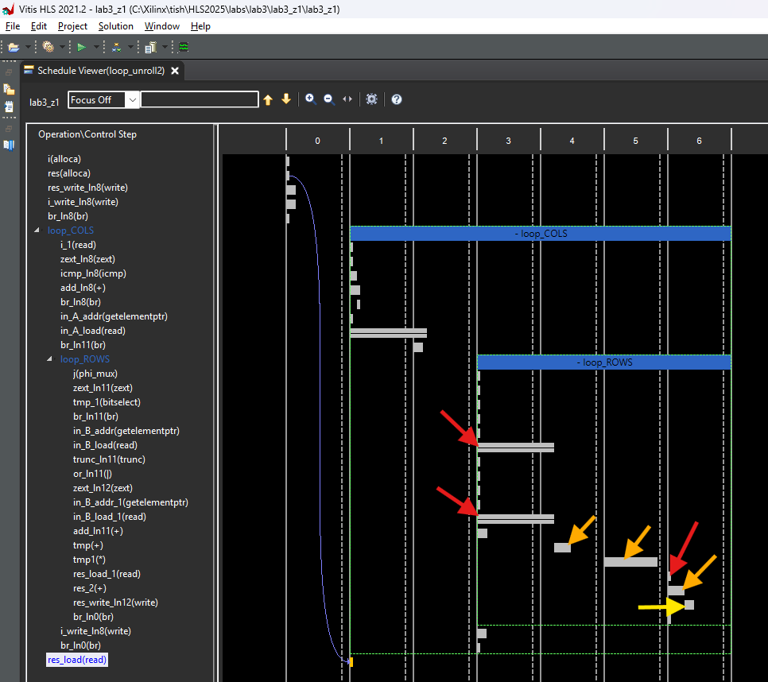
Рис. 5.33. Считывание, вычисление и запись для loop_unroll2
- Покажите, где осуществляется параллельное считывание данных? Какой тип памяти использован для хранения этих данных?
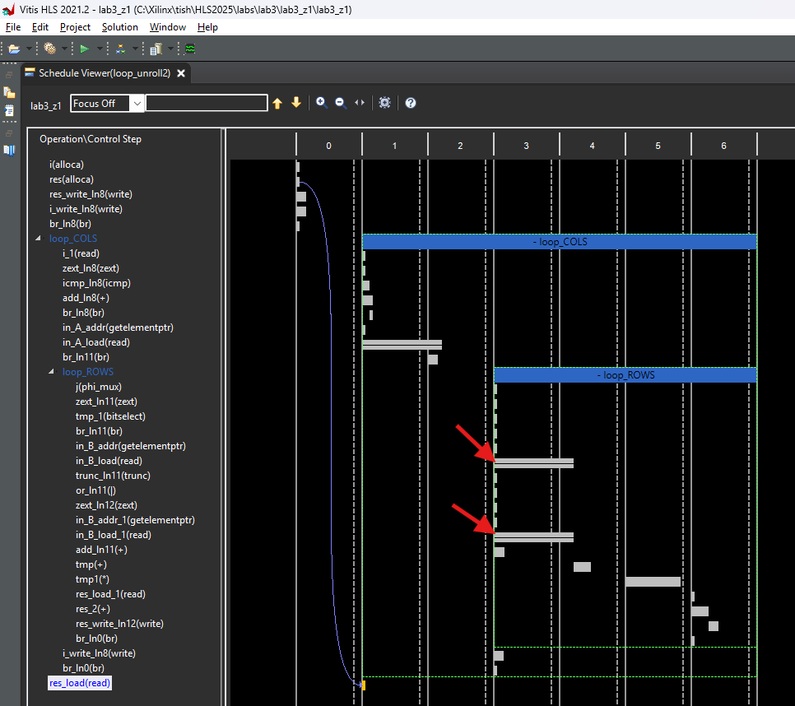
Рис. 5.34. Параллельное считывание данных для loop_unroll2
Параллельное чтение двух элементов массива in_B выполняется в интервале с 3-го по 4-й такт планировщика (то есть с 0-го по 1-й такт внутреннего цикла). Такое одновременное считывание становится возможным благодаря использованию двухпортовой памяти, позволяющей обслуживать два запроса на чтение в один такт.
Временная диаграмма изображена на Рис. 5.35:
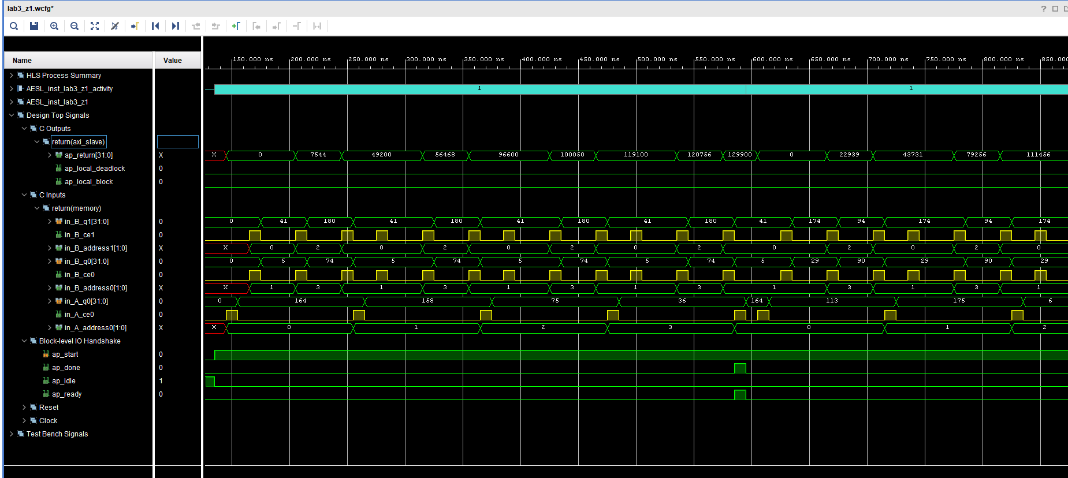
Рис. 5.35. Временная диаграмма для loop_unroll2

Ответы на вопросы:
- Покажите (отметьте стрелкой на Вашем рисунке) в какие моменты осуществляется считывание данных из массива in_A? Чтение данных из массива in_A происходит в те такты, когда активен сигнал адреса in_A_address0 и cработал управляющий сигнал чтения in_A_ce0
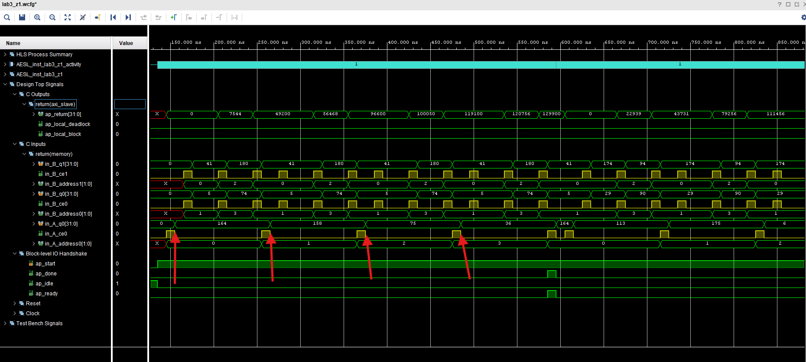
Рис. 5.36. Считывание элементов из in_A для loop_unroll2
- Покажите (отметьте стрелкой на Вашем рисунке) в какие моменты осуществляется считывание данных из массива in_B? Чтение данных из массива in_B происходит в те такты, когда активен сигнал адреса in_B_address0 и cработал управляющий сигнал чтения in_B_ce0
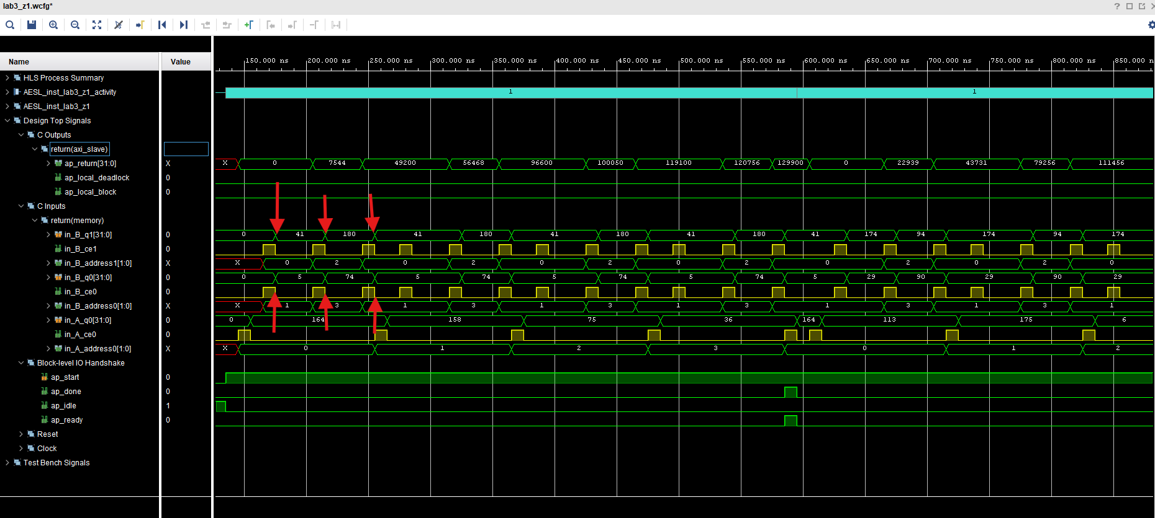
Рис. 5.37. Считывание элементов из in_B для loop_unroll2
- Сколько наборов данных in_B считывается одновременно (отметьте на временной диаграмме)?
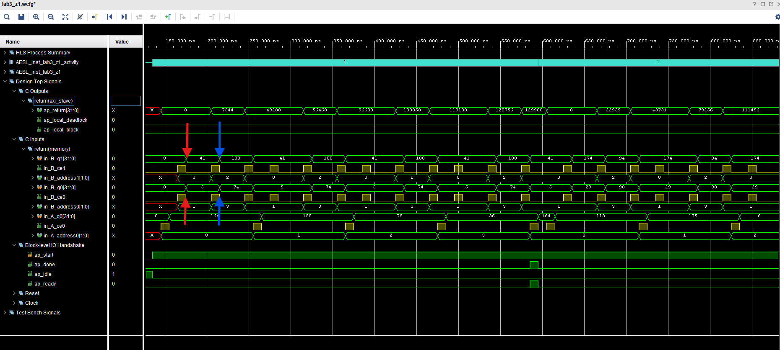
Рис. 5.38. Одновременное считывание элементов из in_B для loop_unroll2
Одновременно считываются два набора данных из массива in_B. Это происходит потому, что цикл был развернут с помощью директивы UNROLL factor = 2, и в результате за одну итерацию нового цикла выполняются две итерации исходного. Элементы in_B, считывающиеся одновременно отмечены одним цветом
- Покажите (отметьте стрелкой на Вашем рисунке) в какие моменты осуществляется запись результата? Запись результата осуществляется в те такты, когда активен сигнал ap_done
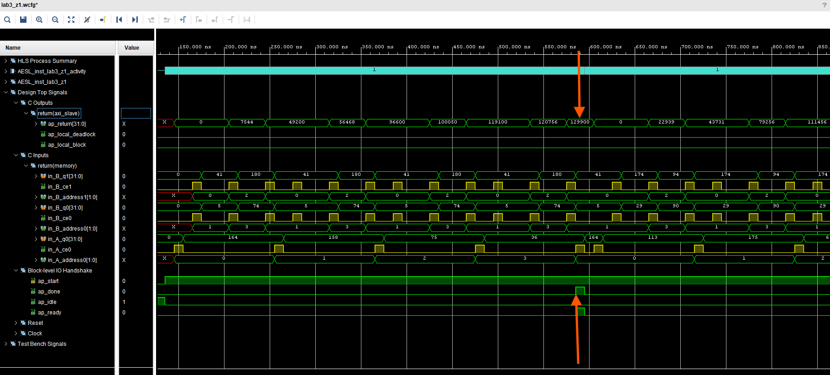
Рис. 5.39. Запись результата для loop_unroll2

- Сравните время записи результата, указанное на временной диаграмме, с временем записи сигнала в предыдущих решениях. Как они отличаются?
В данном решении время от старта выполнения функции до появления готового результата составляет 450 нс, тогда как в базовом варианте оно было 770 нс. Таким образом, применение директивы unroll factor 2 позволило уменьшить общее время выполнения примерно в 1.7 раза.

loop_unroll2_pipeline
Создадим решение:
- Loop_unroll2_pipeline
  - Без конвейеризации для внешнего цикла (loop_COLS) и с конвейеризацией и II = 1 для внутреннего цикла (loop_ROWS).
  - Директивой UNROLL с фактором 2 для внутреннего цикла loop_ROWS
Отчет по синтезу представлен на Рис. 5.40:
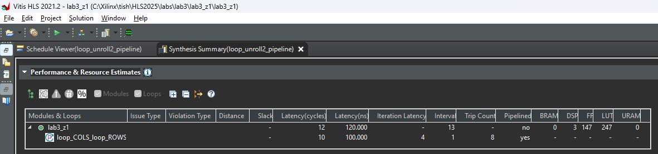
Рис. 5.40. Perfomance & Resource Estimates для loop_unroll2_pipeline

Ответы на вопросы:
- Сколько циклов в реализации? В реализации присутствуют два вложенных цикла: внешний loop_COLS и внутренний loop_ROWS.
- Включена ли конвейеризация? Как это видно из отчета? Да, конвейеризация включена для внутреннего цикла loop_ROWS. Это видно по отчету, т.к. в столбце Pipelined для loop_ROWS указано yes.
- Сколько тактов требуется на реализацию цикла? Внутренний цикл loop_ROWS выполняется за Latency = 10 тактов
- Как изменилось это число тактов относительно решения loop_unroll2? В решении loop_unroll2 на реализацию внешнего цикла требовалось 44 такта, тогда как в текущем решении этот же цикл выполняется за 10 тактов, то есть время выполнения уменьшилось более чем в 4 раза.
- Сколько итераций цикла? Какая задержка в тактах каждой итерации цикла? Всего в цикле выполняется 8 итераций (Trip Count = 8). Задержка одной итерации составляет 4 такта (Iteration Latency = 4), что на 7 тактов меньше по сравнению с предыдущим значением для внешнего цикла в решении loop_unroll2.
- Сколько тактов требуется на реализацию функции? Время от момента подачи входных данных до получения результата равно 12 тактам, тогда как в решении loop_unroll2 оно было равно 45 тактам, то есть текущее решение почти в 4 раза быстрее.
- Объясните изменение числа тактов относительно решения loop_unroll2. Сокращение времени объясняется тем, что в текущем решении включена конвейеризация с II = 1, в результате чего каждая новая итерация начинается через один такт после предыдущей; дополнительно автоматически применился loop_flatten, в результате чего два исходных цикла были объединены в один и исчезли накладные задержки на переключение между циклами, что в сумме привело к существенному снижению общей Latency.
- Как соотносится число циклов, тактов на реализацию цикла и функции относительно решения loop_flat_unroll2_pipeline? Как соотносится число циклов, тактов на реализацию цикла и функции относительно решения loop_flat_unroll2_pipeline? — Число циклов, количество тактов на реализацию цикла и общая Latency для loop_unroll2_pipeline и loop_flat_unroll2_pipeline совпадают и идентичны в отчёте синтеза.
- Сколько итераций цикла? Какая задержка в тактах каждой итерации цикла? Сколько итераций цикла? Какая задержка в тактах каждой итерации цикла? — В обоих решениях (loop_unroll2_pipeline и loop_flat_unroll2_pipeline) количество итераций одинаково и равно 8, а задержка одной итерации составляет 4 такта.
- Какие аппаратные затраты? DSP = 3 означает, что синтезатор выделил три аппаратных умножителя для параллельного выполнения операций. Значения FF = 147 и LUT = 247 отражают количество регистров и логики, необходимых для параллельных копий операций и добавленных конвейерных стадий.

- Сравните результаты loop_flat_unroll2_pipeline с результатами текущего решения. loop_flat_unroll2_pipeline и loop_unroll2_pipeline в отчете по синтезу выглядят одинаково.
Планировщик полученного решения (Рис. 5.41) выглядит следующим образом:
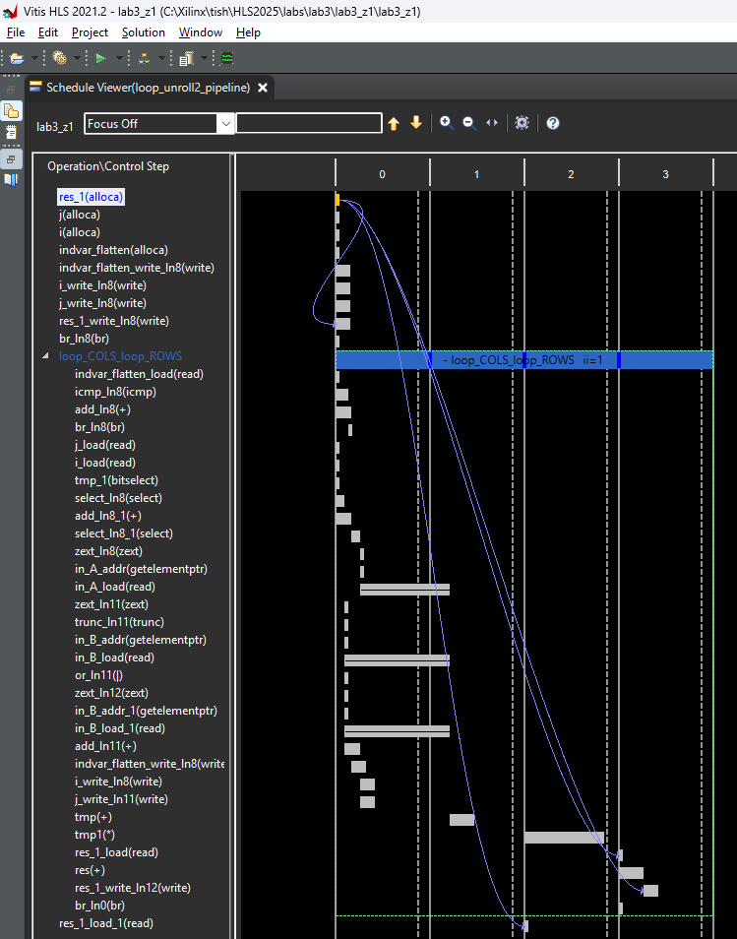
Рис. 5.41. Schedule viewer для loop_unroll2_pipeline

Ответы на вопросы:
- На каких тактах начинаются новые конвейеризированные циклы? (отметьте на Вашем рисунке)
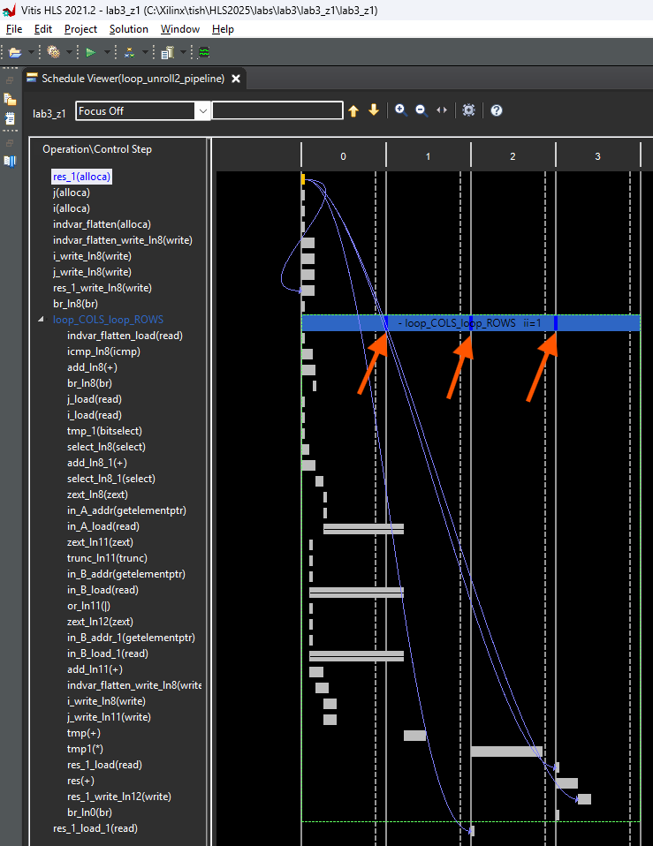
Рис. 5.42. Начало новых итераций при конвейеризации для loop_unroll2_pipeline
- Сравните окно планировщика данного решения и решения loop_flat_unroll2_pipeline.
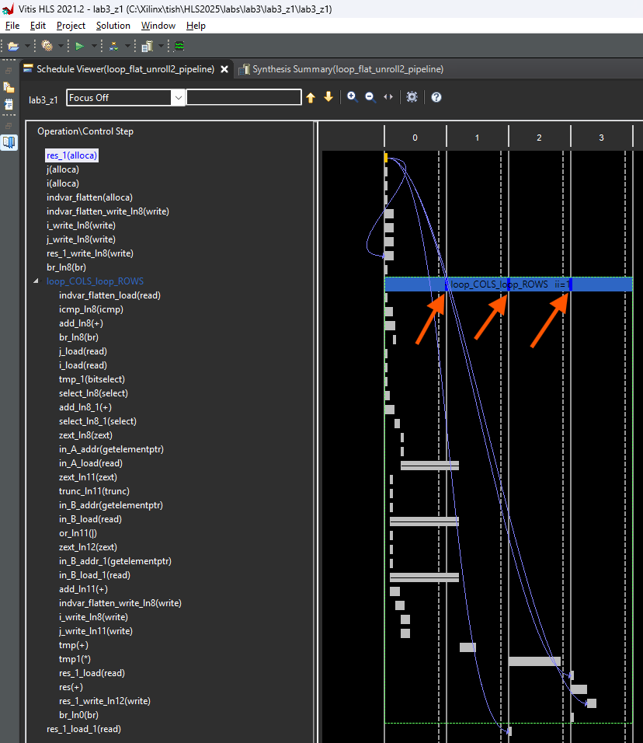
Рис. 5.43. Sсhedule viewer с тактами начала новых итераций цикла для loop_flat_unroll2_pipeline
Окно планировщика loop_flat_unroll2_pipeline и loop_unroll
2_pipeline выглядят идентичным образом
Временная диаграмма изображена на Рис. 5.44:
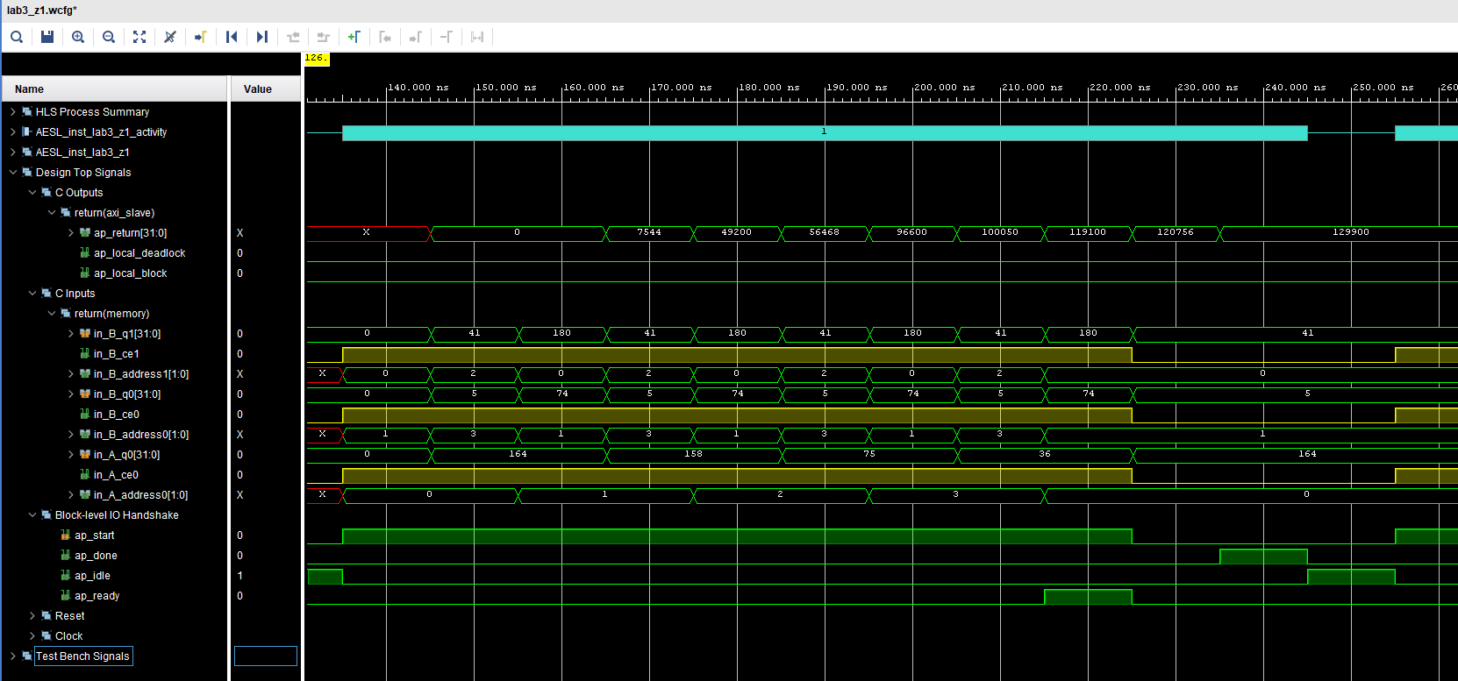
Рис. 5.44. Временная диаграмма для loop_unroll2_pipeline Результаты временной диаграммы аналогичны результатам для решения
loop_flat_unroll2_pipeline. Результаты на временной диаграмме получились такими же, как и у варианта loop_flat_unroll2_pipeline. На каждом такте одновременно считываются два элемента массива in_B — это in_B[i] и in_B[i+1]. Сигнал ap_done показывает момент, когда результат уже сформирован, а ap_ready говорит о том, что модуль готов принять новые входные данные. Из-за включённой конвейеризации ap_ready становится активным уже на следующий такт после старта последней итерации цикла. Однако сама последняя итерация ещё не завершена, поэтому итоговый результат в этот момент недоступен.

loop_unroll2_pipeline_NOflat
Создадим решение:
- Loop_unroll2_pipeline_NOflat
  - Без конвейеризации для внешнего цикла (loop_COLS) и с конвейеризацией и II = 1 для внутреннего цикла (loop_ROWS).
  - Директивой UNROLL с фактором 2 для внутреннего цикла (loop_ROWS)
  - Директивой LOOP_FLATTEN = OFF для внутреннего цикла (loop_ROWS)
Отчет по синтезу представлен на Рис. 5.45:
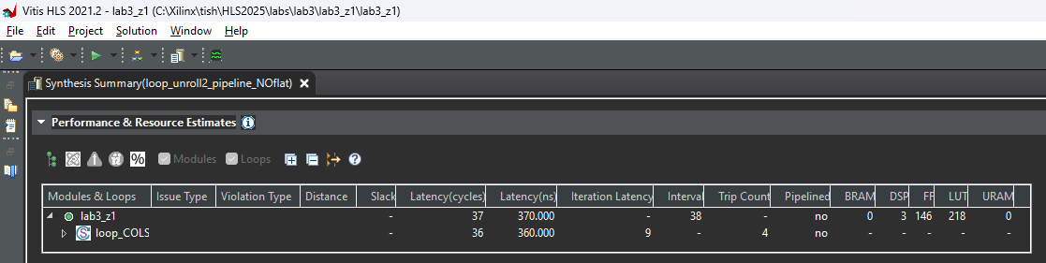
Рис. 5.45. Perfomance & Resource Estimates для loop_unroll2_pipeline_NOflat

Ответы на вопросы:
- Сколько циклов в реализации?
В этой реализации задействованы два цикла — внешний и внутренний.
- Включена ли конвейеризация? Как это видно из отчета? Да, конвейеризация включена, но только для внутреннего цикла loop_ROWS. В отчёте это сразу заметно по столбцу Pipelined, где напротив loop_ROWS указано yes. Также стоит обратить внимание, что Vitis HLS автоматически вынес этот цикл в отдельную функцию lab3_z1_Pipeline_loop_ROWS. Это произошло потому, что мы специально отключили автоматическое «сплющивание» циклов директивой LOOP_FLATTEN = OFF для внутреннего цикла. Из-за этого инструмент не смог объединить внешний и внутренний циклы в один, как он делал в решении loop_unroll2_pipeline. В случае loop_flat_unroll2_pipeline аналогичное объединение циклов было выполнено вручную в tcl-скрипте.
- Сколько тактов требуется на реализацию созданной функции? Как получилось это число тактов? Функция выполняется за 6 тактов. Хотя одна итерация внутреннего цикла занимает 4 такта, благодаря включённой конвейеризации с II = 1 общее количество тактов для внешнего цикла уменьшилось — вместо 44 тактов, как в варианте loop_unroll2, здесь получилось 36.
- Как изменилось это число тактов на реализацию функции относительно решения loop_unroll2_pipeline? По сравнению с loop_unroll2_pipeline, которое было оптимизировано автоматически, текущее решение выполняется дольше — число тактов выросло примерно в три раза. Это ожидаемо, потому что в этот раз мы явно отключили LOOP_FLATTEN, запретив инструменту выполнять оптимизацию объединения циклов, которая раньше снижала задержку.
Планировщик полученного решения (Рис. 5.46) выглядит следующим образом:
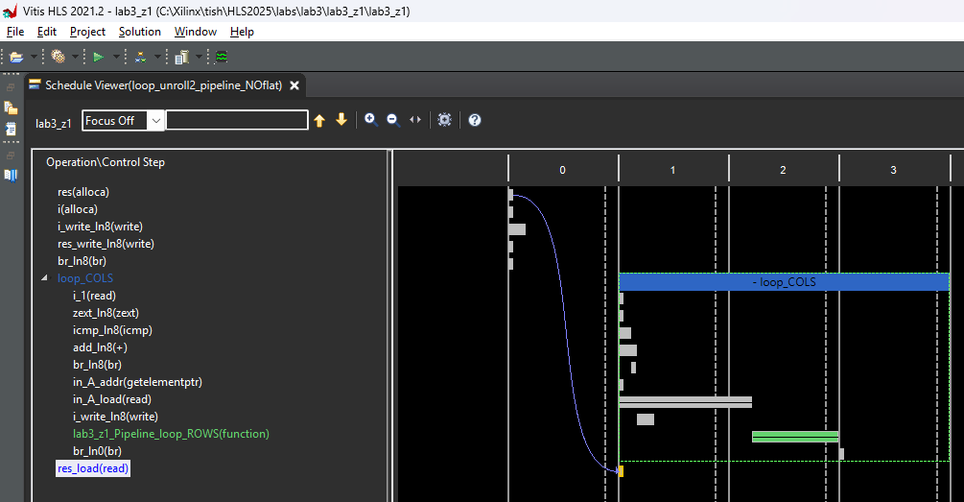
Рис. 5.46. Schedule viewer для loop_unroll2_pipeline_NOflat

Ответы на вопросы:
- Что за операция отмечена на рисунке выше?
На скриншоте область с зелёным фоном — это автоматически созданная Vitis HLS функция Lab3_z1_Pipeline_loop_ROWS. Она появилась потому, что инструменту не позволили «склеить» внешний и внутренний циклы. Если дважды щёлкнуть по этой области, откроется
планировщик именно для этой сгенерированной функции Lab3_z1_Pipeline_loop_ROWS, вид которого представлен на Рис. 5.47:
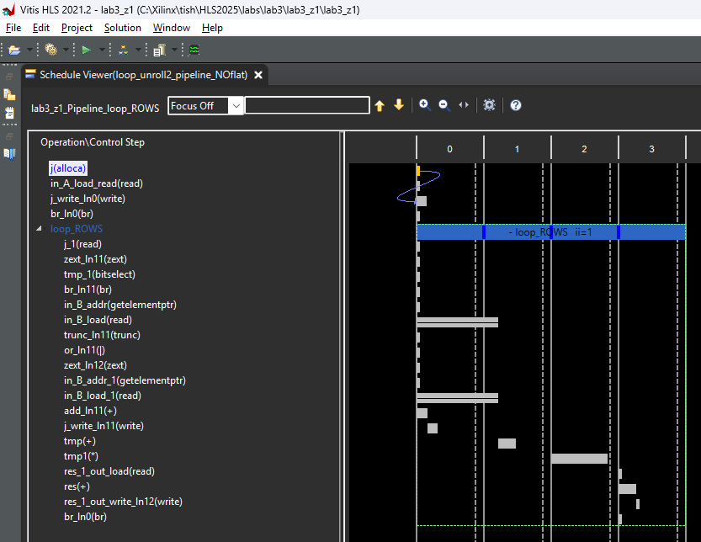
Рис. 5.47. Shedule Viewer для функции Lab3_z1_Pipeline_loop_ROWS
- где осуществляется считывание, вычисление и запись результата в цикле? Красные стрелки показывают такты чтения данных из памяти (in_A, in_B, res), оранжевые стрелки — выполнение арифметических операций умножения и сложения соответственно над полученными операндами, а желтая - на выполнение операции записи результата
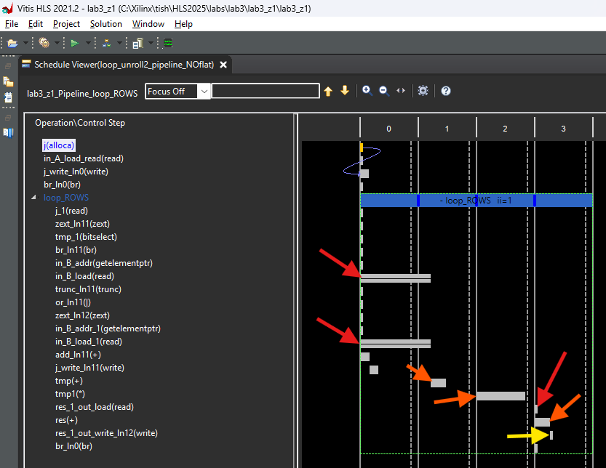
Рис. 5.48. Считывание элементов, вычисление и запись результата для функции Lab3_z1_Pipeline_loop_ROWS
- Как по окну планировщика мы можем узнать: что цикл конвейеризирован? Какой получен II конвейера?

В планировщике внутри голубой области, соответствующей циклу, отображаются синие маркеры — они показывают такты, в которые запускаются последующие итерации конвейеризированного цикла.
- На каких тактах начинаются новые конвейеризированные циклы? (отметьте на Вашем рисунке)
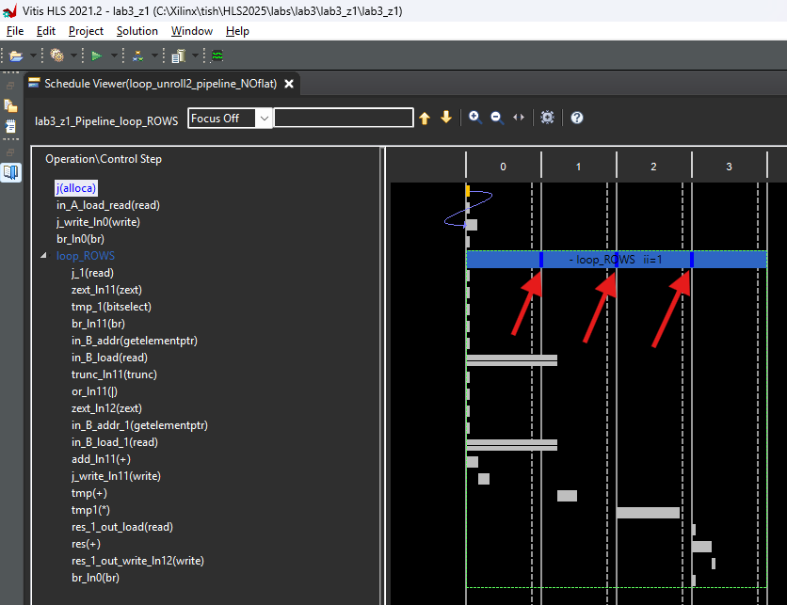
Рис. 5.49. Такты начала новых итераций цикла в функции Lab3_z1_Pipeline_loop_ROWS
Временная диаграмма изображена на Рис. 5.50:
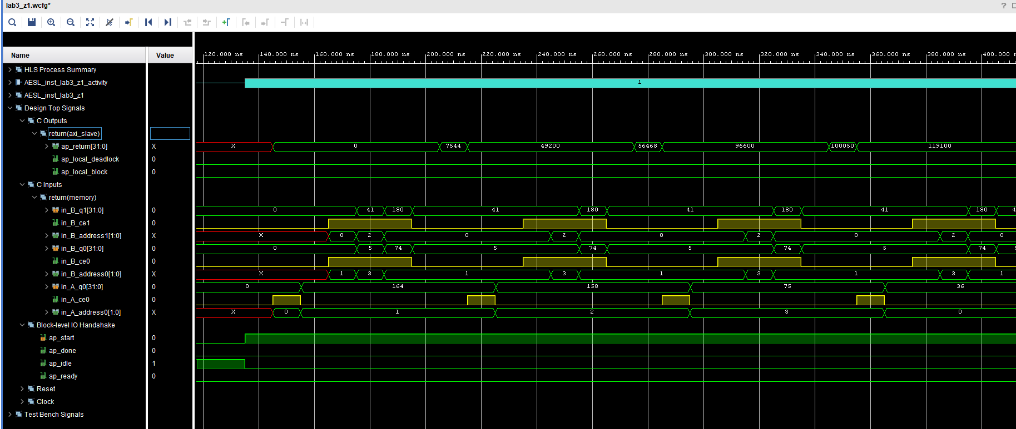
Рис. 5.50. Временная диаграмма для loop_unroll2_pipeline_NOflat

ВЫБОР ОПТИМАЛЬНОГО РЕШЕНИЯ И ЕГО ДОРАБОТКА

Сравним созданные реализации с помощью Project -> Compare Reports:
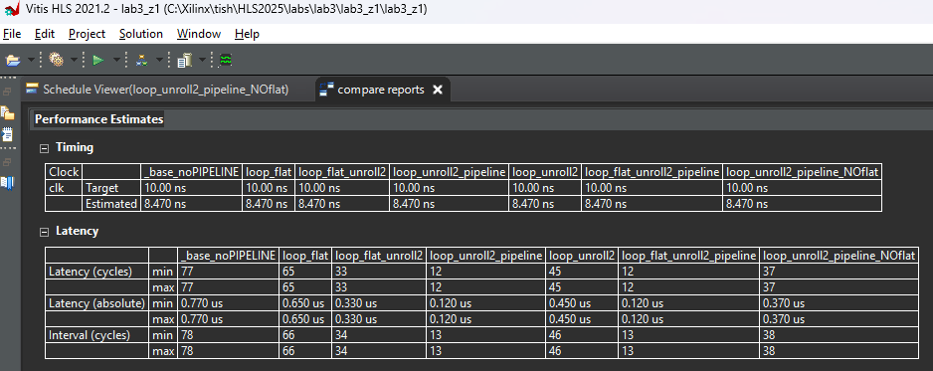
Рис. 6.1. Performance Estimates в Compare Reports

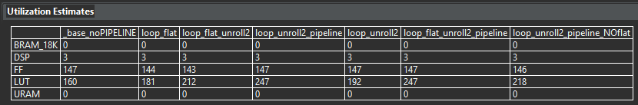
Рис. 6.2. Utilization Estimates в Compare Reports
Заполним файл results.xls – страница «выбор оптимального решения» необходимыми данными:
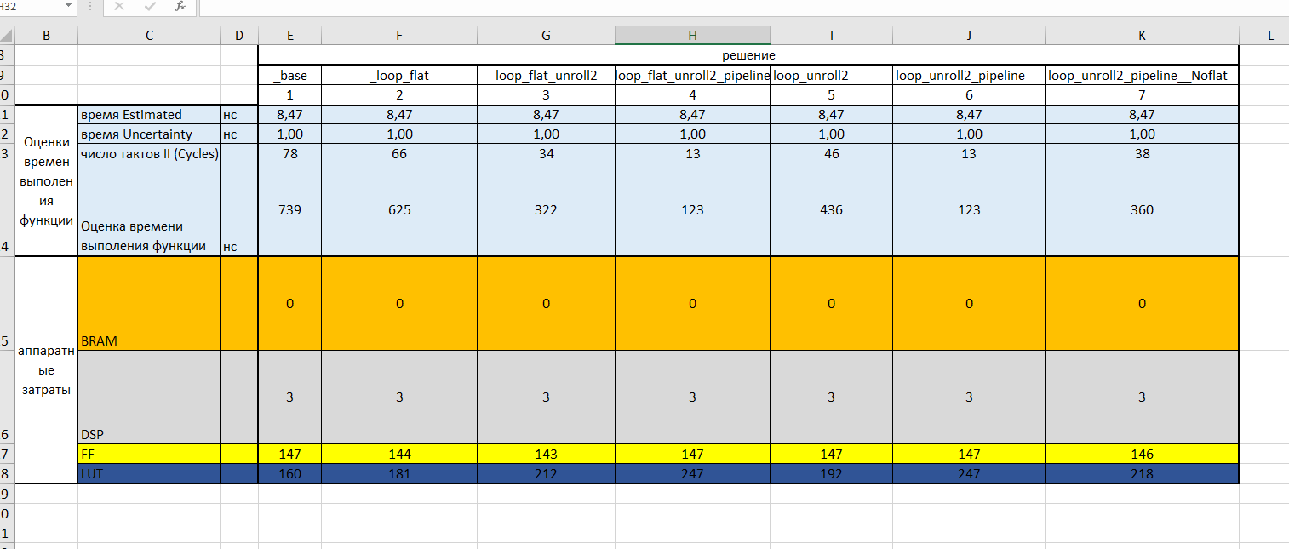
Рис. 6.3. Заполнение result.xls Полученные графики выглядят следующим образом:

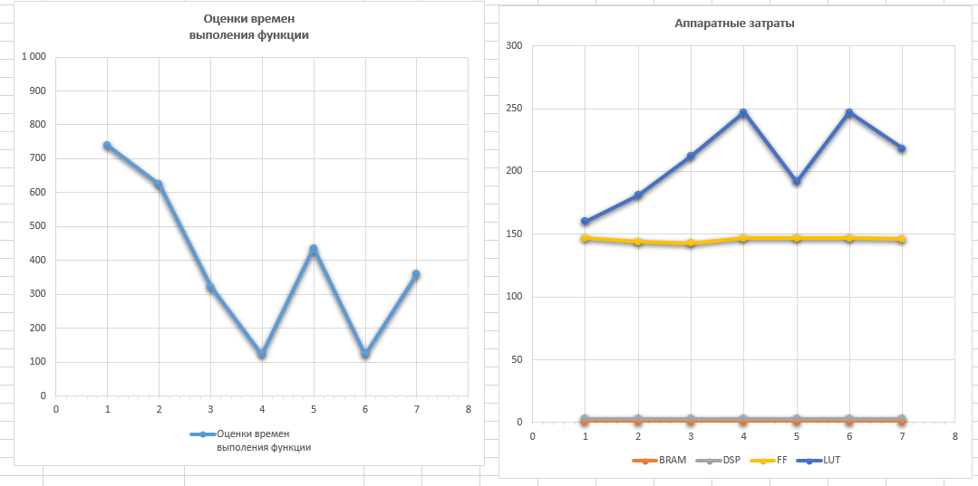
Рис. 6.4. Графики оценки времени выполнения функции и аппаратных затрат

Самое длительное время выполнения показывает базовое, неоптимизированное решение. Напротив, варианты loop_flat_unroll2_pipeline и loop_unroll2_pipeline работают заметно быстрее — примерно в семь раз по сравнению с исходной реализацией. Цена такой оптимизации — рост использования LUT: аппаратные затраты увеличились на 87 единиц, то есть примерно в полтора раза.
В итоге именно loop_flat_unroll2_pipeline и loop_unroll2_pipeline можно считать наиболее сбалансированными и эффективными решениями. Для дальнейшего анализа было выбрано решение loop_unroll2_pipeline.
Временная диаграмма изображена на Рис. 6.5:
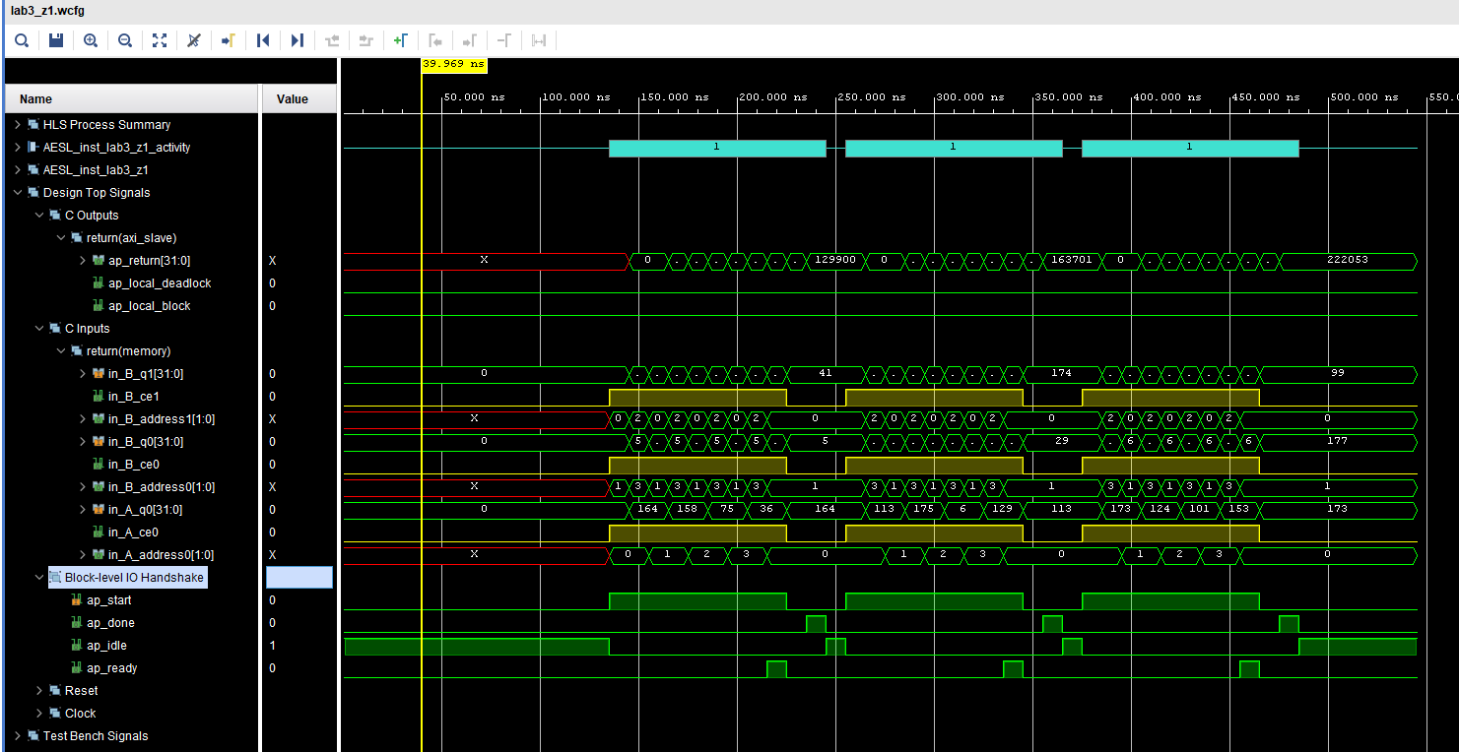
Рис. 6.5. Временная диаграмма для loop_unroll2_pipeline

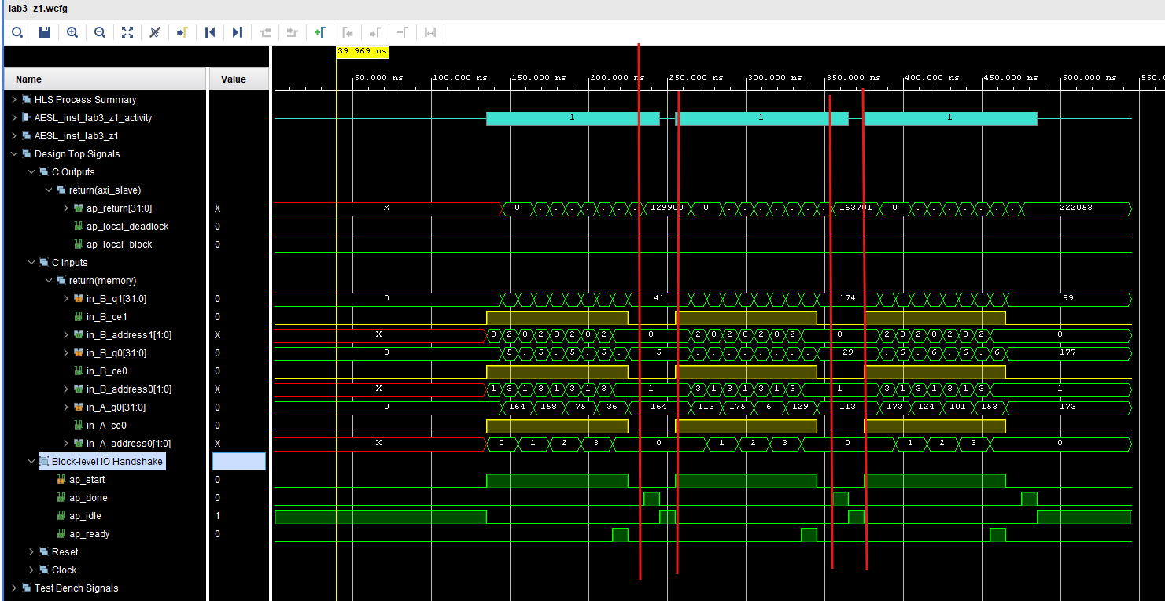
Рис. 6.6. Моменты получения результатов i-го запуска функции и начала работы i+1-го запуска для loop_unroll2_pipeline
Между завершением выполнения функции в i-м запуске и началом обработки (i+1)-го запуска наблюдается потеря двух тактов. При этом из анализа сигнала ap_idle следует, что один из этих тактов система находится в состоянии простоя.
На базе выбранного оптимального решения loop_unroll2_pipeline создадим решение final_rewind, затем изменим директиву HLS PIPELINE II = 1, добавив опцию rewind:
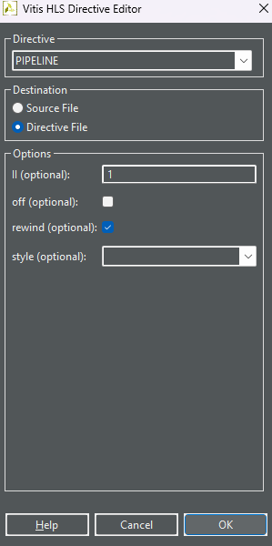
Рис. 6.7. Включение функции rewind Результаты синтеза приведены ниже:
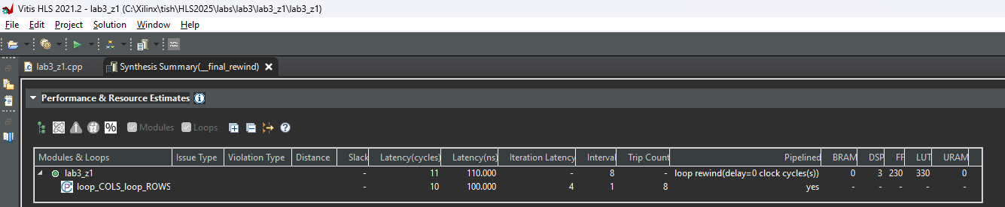
Рис. 6.8. Perfomance & Resource Estimates для final_rewind

В представленной конфигурации задержка между запуском функции и моментом записи результата сократилась на один такт. При этом аппаратные затраты увеличились: число триггеров (FF) возросло с 147 до 230, а количество логических элементов (LUT) — с 247 до 330.
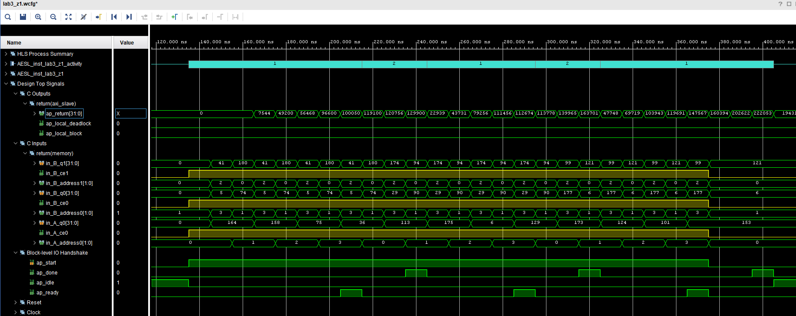
Рис. 6.9. Временная диаграмма для final_rewind
При использовании опции rewind после завершения конвейерного цикла модуль автоматически возвращается в начальное состояние и инициирует следующий запуск без ожидания внешнего сигнала ap_start.
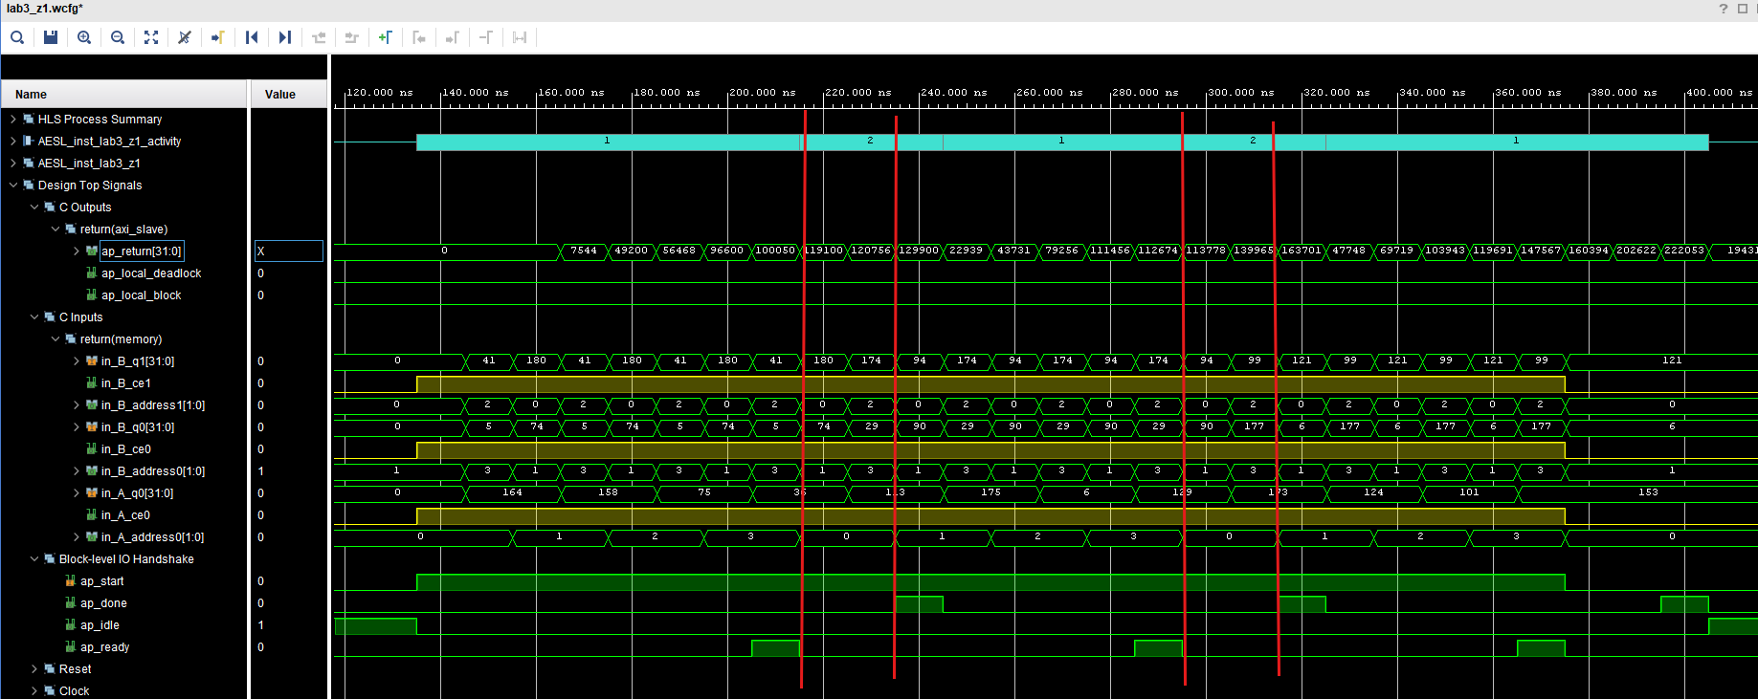
Рис. 6.10. Моменты получения результатов i-го запуска функции и начала работы i+1-го запуска для final_rewind
Из анализа временной диаграммы видно, что выполнение следующего экземпляра функции инициируется ещё до появления результатов предыдущего запуска. При этом сигнал ap_idle, указывающий на наличие периодов простоя, больше не активируется.

ОЦЕНКА И СРАВНИТЕЛЬНЫЙ АНАЛИЗ ПРОИЗВОДИТЕЛЬНОСТИ

Аппаратное решение
Оценим производительность аппаратного решения. В файле lab3_z1.h изменим значение ROWS на 8192, 16384, 32568 и 65136, запустим процедуру синтеза и скопируем данные из отчета в файл result.xls на страницу
«Производительность».
Полученные результаты представлены ниже:
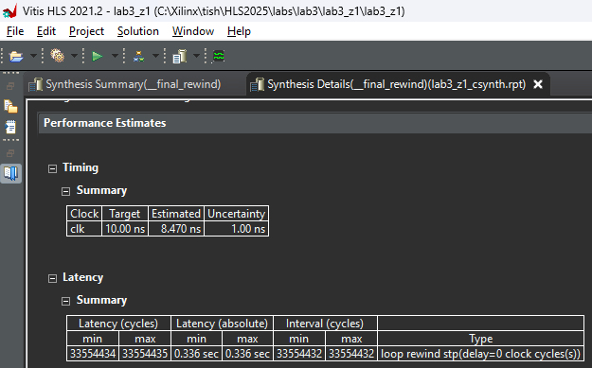
Рис. 7.1. Отчет о синтезе при ROWS = 8192 для final_rewind

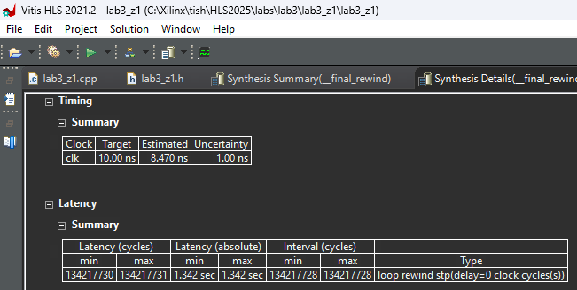
Рис. 7.2. Отчет о синтезе при ROWS = 16384 для final_rewind
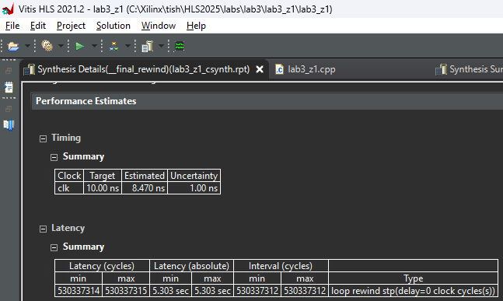
Рис. 7.3. Отчет о синтезе при ROWS = 32568 для final_rewind

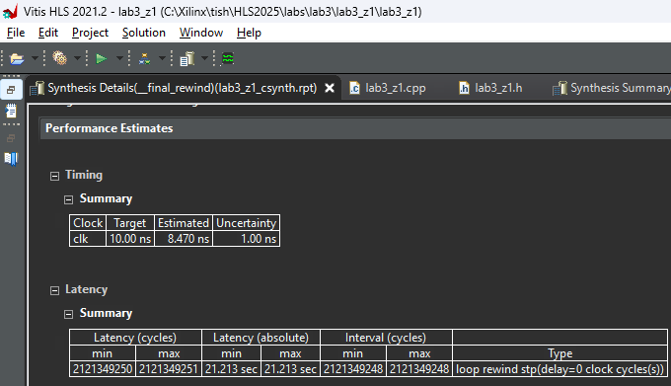
Рис. 7.4. Отчет о синтезе при ROWS = 65136 для final_rewind

Программное решение
Оценим производительность программного решения. В файле lab3_z1.h изменим значение ROWS на 8192, 16384, 32568 и 65136 добавим файл lab3_z1.cpp с тестом lab3_z1_test_sw.cpp. Полученные результаты запишем в файл result.xls на страницу «Производительность». 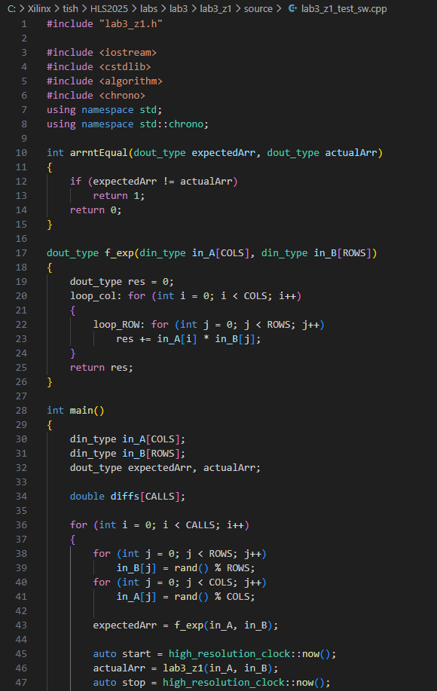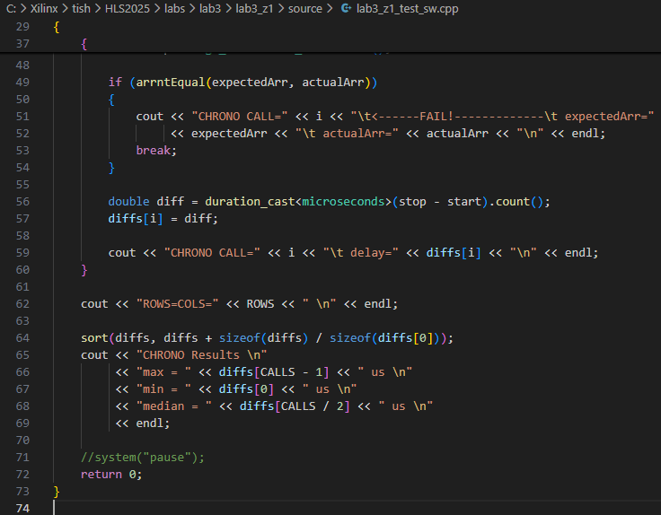
Рис. 7.5. lab3_z1_test_sw.cpp Полученные результаты представлены ниже:
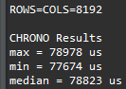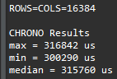
Рис. 7.6. Время выполнения при ROWS = 8192 и 16384

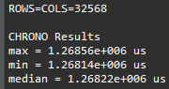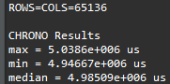
Рис. 7.7. Время выполнения при ROWS = 32568 и 65136

Многоядерное программное решение
Оценим производительность многоядерного программного решения. В файле lab3_z1.h изменим значение ROWS на 8192, 16384, 32568 и 65136, добавим файл lab3_z1_omp.cpp с тестом lab3_z1_test_omp.cpp. Полученные результаты запишем в файл result.xls на страницу «Производительность».
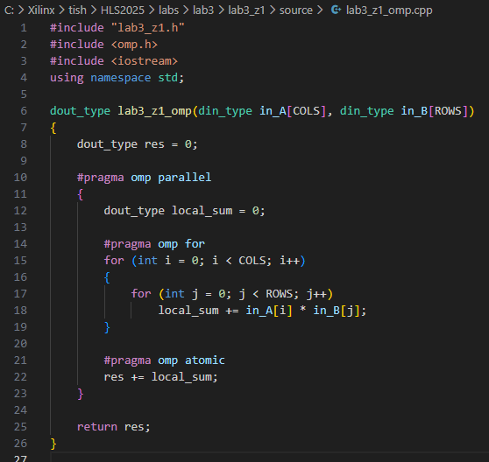
Рис. 7.8. lab3_z1_omp.cpp

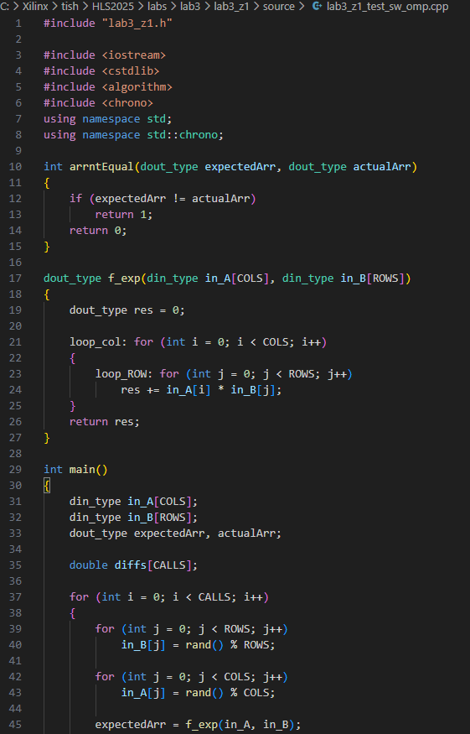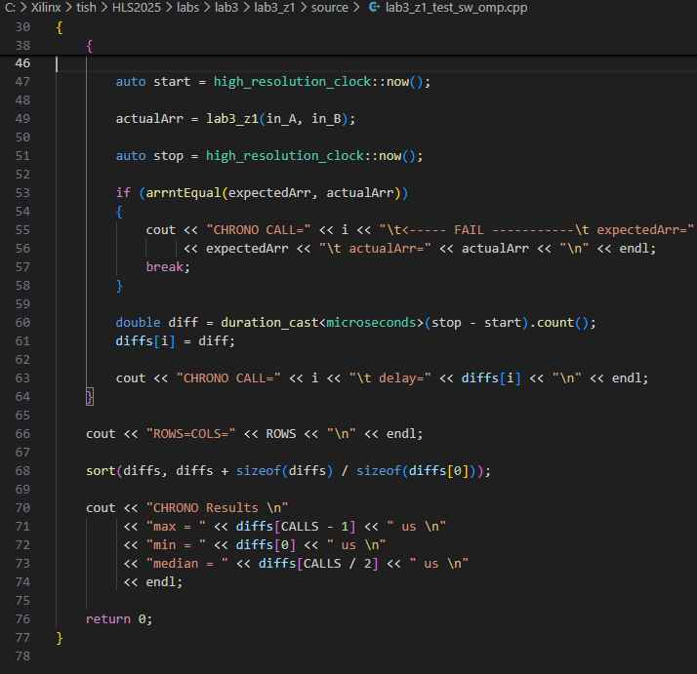
Рис. 7.9. lab3_z1_test_sw_omp.cpp

Полученные результаты представлены ниже:
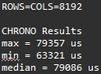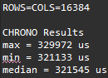
Рис. 7.11. Время выполнения при ROWS = 8192 и 16384

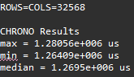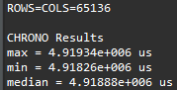
Рис. 7.12. Время выполнения при ROWS = 32568 и 65136

СРАВНИТЕЛЬНЫЙ АНАЛИЗ

Проведем сравнительный анализ рассмотренных решений
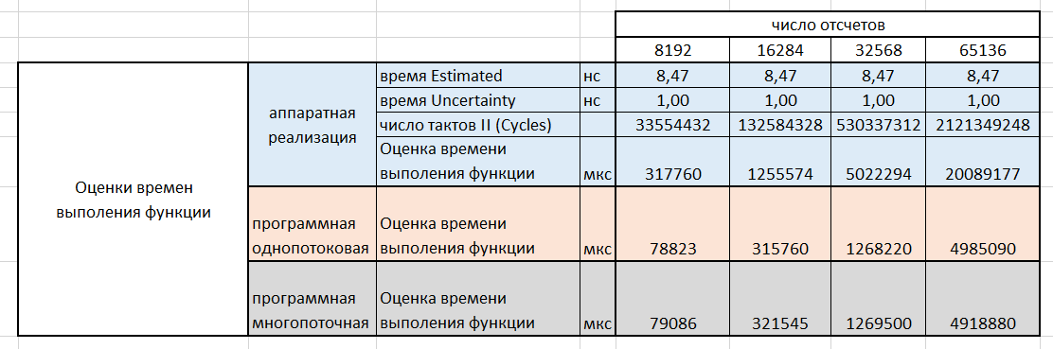
Рис. 8.1. Таблица оценки времени выполнения функции

Рис. 8.2. Параметры ПК
На основании представленных данных можно отметить, что наилучшее время выполнения обеспечили программные реализации; при этом многопоточная версия OpenMP лишь незначительно опередила однопоточную. Это связано с тем, что вычислительная структура

плохо масштабируется, и прирост от распараллеливания остаётся минимальным.
Следует подчеркнуть, что использование OpenMP в данном исследовании применимо только на стороне CPU, поскольку Vitis HLS не поддерживает компиляцию и синтез кода с такими директивами. Внутри HLS-ядра подобные конструкции не собираются, поэтому сравнение проводится исключительно между программными версиями, выполняющимися на хост-процессоре.
Аппаратная реализация, напротив, показала наибольшее время выполнения для всех размеров входных данных. Согласно отчётам, её задержки обусловлены числом требуемых тактов, пропускной способностью памяти и накладными расходами на обмен данными, что делает её значительно медленнее программных решений, которые эффективнее используют ресурсы CPU и кеш-подсистему.
В итоге обе программные версии — однопоточная и OpenMP — оказались существенно быстрее аппаратной, а выигрыш от OpenMP остаётся минимальным. При этом применение OpenMP ограничено исключительно программной частью, поскольку в Vitis HLS его использование невозможно.

ВЫВОДЫ
Применение директив оптимизации (loop_flatten, unroll) и конвейеризации (pipeline) сокращает время выполнения аппаратной функции за счёт увеличения используемых аппаратных ресурсов. Эти преобразования позволяют внутренним циклам выполняться параллельно или с перекрытием итераций, что снижает общую латентность вычислений.
Несмотря на рост аппаратных затрат (увеличение числа LUT и триггеров), такие оптимизации позволяют приблизить скорость аппаратной реализации к программной, изначально работающей на значительно более производительном процессоре. В итоге достигается более рациональный баланс между производительностью и потреблением ресурсов.

